HỌC VIỆN CHÍNH TRỊ QUỐC GIA HỒ CHÍ MINH
HỌC VIỆN HÀNH CHÍNH VÀ QUẢN TRỊ CÔNG



TÊN ĐỀ TÀI:
Quy trình xây dựng Phần mềm Quản lý khách sạn Ngọc Anh
---------------------------------------------------------
BÀI TẬP LỚN KẾT THÚC HỌC PHẦN

Học phần: Công nghệ phần mềm
GVHD : Ths. Bùi Thị Thanh

Hà Nội - 2025

HỌC VIỆN CHÍNH TRỊ QUỐC GIA HỒ CHÍ MINH
HỌC VIỆN HÀNH CHÍNH VÀ QUẢN TRỊ CÔNG

TÊN ĐỀ TÀI:
Quy trình xây dựng Phần mềm Quản lý khách sạn Ngọc Anh
---------------------------------------------------------
BÀI TẬP LỚN KẾT THÚC HỌC PHẦN

Học phần: Công nghệ phần mềm
GVHD : Ths. Bùi Thị Thanh
Sinh viên : Lê Thị Ngọc Ánh – 2305HTTA004
Ngô Sỹ An – 2305HTTA001
Nguyễn Trung Dũng – 2305HTTA006
Trần Thùy Linh – 2305HTTB015
Đinh Thị Thùy Dung – 2305HTTB005
Nguyễn Thị Thúy Hường – 2305HTTB013

Hà Nội - 2025
LỜI CẢM ƠN
Lời đầu tiên, với tất cả sự kính trọng và lòng biết ơn sâu sắc nhất, nhóm chúng em xin được gửi lời tri ân đến cô Bùi Thị Thanh. Cô không chỉ là một người giảng viên truyền thụ kiến thức, mà còn là người trực tiếp hướng dẫn, dìu dắt chúng em từ những bước đi chập chững đầu tiên khi tiếp cận đề tài này. Trong suốt quá trình thực hiện, có những lúc chúng em gặp khó khăn trong việc định hướng, hay bế tắc trước những vấn đề kỹ thuật phức tạp, chính sự chỉ bảo tận tình, những lời khuyên chuyên môn xác đáng và sự khắt khe cần thiết của cô đã giúp chúng em nhận ra vấn đề và tìm được hướng giải quyết tối ưu nhất. Sự nhiệt huyết của cô chính là nguồn động lực to lớn giúp chúng em không nản chí và nỗ lực hoàn thiện đề tài của mình đến cùng.
Bên cạnh đó, nhóm chúng em xin gửi lời cảm ơn chân thành đến Ban Giám hiệu nhà trường cùng toàn thể quý Thầy/Cô đang công tác tại Khoa Khoa học Liên ngành - Ngoại ngữ - Tin học. Chúng em cảm thấy vô cùng may mắn khi được học tập và rèn luyện dưới mái trường này – nơi đã tạo mọi điều kiện thuận lợi nhất về cơ sở vật chất, trang thiết bị thực hành cũng như nguồn tài liệu tham khảo phong phú. Đặc biệt, nhóm em xin tri ân công lao giảng dạy của quý Thầy/Cô trong Khoa. Những bài giảng tâm huyết, những kiến thức nền tảng vững chắc và tư duy logic mà quý Thầy/Cô đã dày công vun đắp chính là hành trang quý giá, là cơ sở khoa học quan trọng giúp em có đủ năng lực và sự tự tin để thực hiện công tác nghiên cứu, phát triển ứng dụng và hoàn thành tốt bài báo cáo này.
Mặc dù đã dành rất nhiều tâm huyết, thời gian và nỗ lực hết mình để nghiên cứu, tìm hiểu, song do vốn kiến thức và kinh nghiệm thực tiễn của bản thân còn những hạn chế nhất định, nên bài báo cáo này chắc chắn khó tránh khỏi những thiếu sót ngoài ý muốn. Nhóm chúng em rất mong nhận được sự lượng thứ cùng những ý kiến đóng góp, chỉ bảo quý báu từ quý Thầy/Cô và các bạn để đề tài của nhóm chúng em được hoàn thiện hơn.
Chúng em xin trân thành cảm ơn!

LỜI CAM ĐOAN
Nhóm chúng em xin cam đoan rằng bài báo cáo bài tập lớn với đề tài “Quy trình xây dựng Phần mềm Quản lý khách sạn Ngọc Anh” là công trình nghiên cứu độc lập và là sản phẩm trí tuệ của tập thể nhóm dưới sự hướng dẫn khoa học của cô Bùi Thị Thanh.
Các số liệu, kết quả phân tích và hệ thống được trình bày trong báo cáo là trung thực, xuất phát từ quá trình khảo sát thực tế và nghiên cứu lý thuyết nghiêm túc, chưa từng được công bố trong bất kỳ công trình nào khác. Mọi nguồn tài liệu tham khảo, các quan điểm kế thừa đều được trích dẫn đầy đủ và tuân thủ nghiêm ngặt các quy định về quyền sở hữu trí tuệ cũng như liêm chính học thuật của Nhà trường.
Nhóm chúng em xin chịu hoàn toàn trách nhiệm trước Bộ môn, Khoa và Nhà trường về tính trung thực của bài báo cáo này. Nếu có bất kỳ sự gian lận hay sao chép trái phép nào, chúng em xin chấp nhận mọi hình thức kỷ luật theo quy định.
Em xin trân trọng cam đoan!

Mục lục
LỜI CẢM ƠN 3
LỜI CAM ĐOAN 4
I. Mở đầu 7
1.1. Lý do chọn đề tài 7
1.2. Mục tiêu bài tập lớn 8
1.2.1. Hiểu tổng quan quy trình phát triển phần mềm 9
1.2.2. Phân tích và so sánh và lựa chọn mô hình phù hợp 10
1.2.3. Áp dụng quy trình vào một dự án thực tế 10
1.3. Đối tượng và phạm vi nghiên cứu 11
1.3.1. Đối tượng nghiên cứu 11
1.3.2. Phạm vi nghiên cứu 12
II. Tổng quan về quy trình xây dựng phần mềm 14
2.1. Định nghĩa và vai trò của quy trình phần mềm 14
2.1.1. Quy trình xây dựng phần mềm là gì? 14
2.1.2. Vì sao cần phải có quy trình xây dựng phần mềm? 14
2.2. Mô hình phát triển phổ biến 15
2.2.1. Một số mô hình phát triển phổ biến: 15
III. Quy trình xây dựng phần mềm 31
3.1. Xác định yêu cầu hệ thống 31
3.1.1. Cơ sở lý thuyết và Quy trình thực hiện 31
3.1.2. Phương pháp xác định yêu cầu 32
3.1.3. Xác định phạm vi phần mềm (Scope) 34
3.2. Phân tích và đặc tả yêu cầu 35
3.2.1. Cơ sở lý thuyết 35
3.2.2. Mục tiêu và Nội dung công việc chi tiết 36
3.2.3. Mô hình hóa yêu cầu hệ thống 38
3.3. Thiết kế hệ thống 57
3.3.1. Mục tiêu của thiết kế: 57
3.3.2. Thiết kế kiến trúc: 60
3.3.3. Thiết kế cơ sở dữ liệu: 65
3.3.3. Thiết kế giao diện (Interface Design) 69
3.4. Lập trình và cài đặt 75
3.4.1. Mục tiêu của giai đoạn 75
3.4.2. Công việc chi tiết trong giai đoạn Lập trình 76
3.5. Kiểm thử và triển khai phần mềm 81
3.5.1. Tổng quan về Kiểm thử 81
3.5.2. Quá trình kiểm thử 82
3.5.3. Triển khai và Cài đặt 90
3.6. Bảo trì phần mềm (SOFTWARE MAINTENANCE) 92
3.6.1. Khái niệm và Vai trò 92
3.6.2. Các loại hình bảo trì áp dụng 93
3.6.3. Phân tích lỗi và Phương án bảo trì cụ thể 94
3.6.4. Quy trình thực hiện bảo trì 96
IV. Kết luận 98
4.1. Tóm tắt nội dung 98
4.2. Bài học rút ra 98
4.3. Hạn chế và hướng phát triển 99
V. Tài liệu tham khảo 101

I. Mở đầu
1.1. Lý do chọn đề tài
Trong bối cảnh chuyển đổi số đang diễn ra mạnh mẽ, việc ứng dụng công nghệ thông tin vào công tác quản lý đã trở thành nhu cầu tất yếu đối với các doanh nghiệp nói chung và các cơ sở kinh doanh khách sạn nói riêng. Ngành khách sạn là một lĩnh vực dịch vụ có tính cạnh tranh cao, đòi hỏi quá trình quản lý phải chính xác, kịp thời và đồng bộ để đảm bảo hiệu quả vận hành cũng như chất lượng phục vụ khách hàng. Các hoạt động quản lý trong khách sạn bao gồm nhiều nghiệp vụ khác nhau như quản lý phòng, theo dõi tình trạng đặt phòng, quản lý thông tin khách hàng, nhân viên, dịch vụ đi kèm, thanh toán và thống kê doanh thu. Những nghiệp vụ này có mối liên hệ chặt chẽ với nhau, nếu không được quản lý hiệu quả sẽ dễ phát sinh sai sót và gây ảnh hưởng đến hoạt động chung của cơ sở lưu trú.
Khu vực Tây Hồ (Hà Nội) từ lâu đã được biết đến là trọng điểm du lịch và lưu trú với lượng khách quốc tế và nội địa ổn định. Theo thống kê từ Sở Du lịch Hà Nội, nhu cầu lưu trú tại các quận trung tâm như Tây Hồ luôn duy trì ở mức cao, đặt ra áp lực lớn về chất lượng phục vụ và quy trình vận hành cho các cơ sở kinh doanh. Trong bối cảnh đó, Khách sạn Ngọc Anh (tọa lạc tại khu vực Xuân La, Tây Hồ) đang đứng trước nhu cầu cấp thiết phải đổi mới phương thức quản lý để nâng cao năng lực cạnh tranh.
Qua quá trình khảo sát thực tế tại Khách sạn Ngọc Anh, nhóm nhận thấy quy trình vận hành hiện tại chủ yếu dựa trên phương thức truyền thống (ghi chép sổ sách kết hợp Excel thủ công). Mặc dù phương thức này giúp tiết kiệm chi phí đầu tư ban đầu, nhưng khi lượng khách tăng cao vào các dịp cao điểm, nó đã bộc lộ những hạn chế ảnh hưởng trực tiếp đến hiệu quả kinh doanh:
Quy trình Check-in/Check-out chậm: Lễ tân mất nhiều thời gian để tra cứu thông tin khách hàng cũ trong sổ sách hoặc các file Excel rời rạc, làm giảm trải nghiệm của khách hàng ngay từ khâu đón tiếp.
Khó kiểm soát trạng thái phòng thực tế: Việc phối hợp giữa bộ phận buồng phòng và lễ tân tại Ngọc Anh đôi khi chưa nhịp nhàng. Tình trạng lễ tân không nắm được phòng nào đã dọn xong hay chưa dẫn đến việc xếp phòng bị động.
Thất thoát doanh thu dịch vụ: Các khoản thu từ dịch vụ phụ trợ (nước uống, giặt là...) dễ bị bỏ sót khi tính toán hóa đơn bằng tay, đặc biệt là trong các ca trực bận rộn.
Báo cáo thống kê tốn thời gian: Chủ khách sạn gặp khó khăn trong việc tổng hợp số liệu doanh thu chính xác theo ngày/tháng để đưa ra các quyết định điều chỉnh giá phòng phù hợp.
Từ những thực trạng trên tại đơn vị khảo sát, nhóm quyết định thực hiện đề tài "Xây dựng Hệ thống Phần mềm Quản lý cho Khách sạn Ngọc Anh". Đề tài nhằm mục đích xây dựng một giải pháp tin học hóa toàn diện quy trình nghiệp vụ, thay thế quy trình thủ công bằng hệ thống phần mềm tập trung, giúp khách sạn tối ưu hóa vận hành và giảm thiểu sai sót.
1.2. Mục tiêu bài tập lớn
Mục tiêu của công nghệ phần mềm là sản xuất ra các phần mềm có chất lượng cao, không hoặc hạn chế tối đa lỗi, được hoàn thành đúng thời hạn với chi phí cho phép và đáp ứng đúng các yêu cầu của khách hàng. Bên cạnh đó, phần mềm còn cần có khả năng dễ sửa đổi, mở rộng và bảo trì trong quá trình sử dụng. Bài tập lớn được xây dựng nhằm giúp sinh viên hiểu rõ vai trò và ý nghĩa của công nghệ phần mềm trong việc phát triển các hệ thống phần mềm trong thực tế.
1.2.1. Hiểu tổng quan quy trình phát triển phần mềm
Một trong những mục tiêu quan trọng của bài tập lớn là giúp sinh viên hiểu được tổng quan quy trình phát triển phần mềm. Quy trình này bao gồm các giai đoạn cơ bản như xác định yêu cầu, phân tích và đặc tả, thiết kế, cài đặt, tích hợp, bảo trì và kết thúc vòng đời phần mềm. Mỗi giai đoạn đều giữ một vai trò nhất định và có mối quan hệ chặt chẽ với các giai đoạn còn lại.
Việc nắm rõ trình tự thực hiện cũng như sự liên kết giữa các giai đoạn giúp sinh viên hình dung được cách một sản phẩm phần mềm được hình thành, phát triển và hoàn thiện một cách có hệ thống, tránh tư duy làm việc rời rạc hoặc chỉ tập trung vào việc lập trình mà bỏ qua các bước quan trọng khác.
Nhóm sẽ thực hiện nghiên cứu các giai đoạn:
Xác định và phân tích yêu cầu (Requirements Engineering): Đây là giai đoạn quan trọng nhất. Nhóm thực hiện khảo sát nghiệp vụ thực tế tại Khách sạn Ngọc Anh (Xuân La, Tây Hồ) để chuyển đổi những "mong muốn" mơ hồ của chủ khách sạn thành các "đặc tả kỹ thuật" chính xác. Mục tiêu là hiểu rõ hệ thống cần làm gì trước khi tính đến việc làm như thế nào.
Thiết kế hệ thống (System Design): Rèn luyện tư duy kiến trúc thông qua việc thiết kế Cơ sở dữ liệu (CSDL) và Giao diện người dùng (UI/UX). Việc thiết kế trước khi lập trình giúp giảm thiểu rủi ro phải đập đi xây lại khi dự án mở rộng.
Lập trình (Implementation): Chuyển bản thiết kế (Giao diện, Kiến trúc, CSDL, Xử lý) thành mã nguồn phần mềm chạy được. Hoàn thiện từng module/chức năng theo yêu cầu đã đặc tả. Đảm bảo mã nguồn tuân thủ các quy chuẩn đặt tên và tổ chức thư mục.
Kiểm thử và Bảo trì (Testing & Maintenance): Hiểu được tầm quan trọng của việc đảm bảo chất lượng phần mềm thông qua các kịch bản kiểm thử (Test case), đảm bảo phần mềm khi bàn giao cho khách sạn Ngọc Anh phải vận hành ổn định và ít lỗi nhất.
1.2.2. Phân tích và so sánh và lựa chọn mô hình phù hợp
Một mục tiêu quan trọng khác của bài tập lớn là giúp sinh viên phân tích và so sánh các mô hình phát triển phần mềm đang được áp dụng phổ biến trong thực tế. Tùy theo đặc điểm của từng dự án như quy mô, mức độ phức tạp, tính ổn định của yêu cầu và nguồn lực tham gia, mỗi mô hình sẽ thể hiện những ưu điểm và hạn chế riêng. Việc nghiên cứu các mô hình giúp sinh viên hiểu rằng không tồn tại một mô hình duy nhất phù hợp cho mọi dự án phần mềm.
Thông qua việc phân tích và so sánh các mô hình phát triển phần mềm. Từ đó, sinh viên nhận thức rõ ràng việc lựa chọn mô hình phát triển phần mềm cần dựa trên đặc điểm cụ thể của dự án và yêu cầu thực tế, thay vì áp dụng một cách cứng nhắc hoặc máy móc. Dưới đây là một số mô hình phổ biến:
Mô hình Thác nước (Waterfall): Với đặc thù là quy trình tuyến tính, dễ quản lý nhưng cứng nhắc, khó thay đổi yêu cầu.
Mô hình Xoắn ốc (Spiral): Tập trung vào phân tích rủi ro và phát triển lặp, phù hợp với các dự án lớn, phức tạp.
Mô hình Agile/Scrum: Linh hoạt, thích ứng nhanh với thay đổi, phù hợp với các startup hoặc dự án chưa rõ yêu cầu từ đầu.
Đối với dự án Quản lý Khách sạn Ngọc Anh, nhóm sẽ phân tích các đặc thù như: yêu cầu nghiệp vụ đã khá rõ ràng (check-in, check-out, thanh toán), quy mô dự án vừa phải, nhân sự là nhóm sinh viên. Từ đó, nhóm sẽ biện luận để lựa chọn mô hình áp dụng: Mô hình Xoắn ốc nhằm đảm bảo tiến độ nộp bài và chất lượng sản phẩm…
1.2.3. Áp dụng quy trình vào một dự án thực tế
Mục tiêu cuối cùng và quan trọng nhất của bài tập lớn là áp dụng quy trình và mô hình phát triển phần mềm đã nghiên cứu vào một dự án cụ thể nhằm kiểm chứng tính hiệu quả của lý thuyết trong thực tiễn. Qua đó, sinh viên hiểu rõ hơn vai trò của từng giai đoạn trong quy trình phát triển phần mềm cũng như tầm quan trọng của việc lựa chọn mô hình vòng đời phù hợp trước khi bắt đầu phát triển hệ thống.
Việc cả nhóm thống nhất lựa chọn mô hình phát triển phần mềm ngay từ đầu giúp quá trình triển khai dự án diễn ra có định hướng rõ ràng, đảm bảo sự phối hợp giữa các thành viên và hạn chế các sai sót phát sinh trong quá trình thực hiện.
Nhóm sẽ vận dụng toàn bộ kiến thức lý thuyết và các công cụ hỗ trợ (DRAW.IO để vẽ biểu đồ, SQL Server để thiết kế dữ liệu, Visual Studio để lập trình, thiết kế giao diện, …) để giải quyết bài toán nghiệp vụ cụ thể tại Khách sạn Ngọc Anh.
1.3. Đối tượng và phạm vi nghiên cứu
1.3.1. Đối tượng nghiên cứu
Để xây dựng thành công hệ thống phần mềm đáp ứng đúng nhu cầu thực tế tại Khách sạn Ngọc Anh (Xuân La, Tây Hồ), nhóm thực hiện xác định các đối tượng nghiên cứu trọng tâm bao gồm:
a. Các quy trình nghiệp vụ thực tế: Nhóm tập trung khảo sát và phân tích các luồng công việc đang diễn ra hàng ngày tại khách sạn để chuyển đổi từ quy trình thủ công sang quy trình số hóa:
- Quy trình Lễ tân: Nghiên cứu thao tác tiếp nhận khách, kiểm tra tình trạng phòng trống (Availability Check), quy trình check-in (nhận phòng), check-out (trả phòng) và xử lý các tình huống đổi phòng/gia hạn phòng.
- Quy trình Buồng phòng & Dịch vụ: Nghiên cứu cách thức giao tiếp giữa lễ tân và bộ phận dọn phòng để cập nhật trạng thái phòng. Cách thức ghi nhận các dịch vụ phát sinh (Minibar, Giặt là, Ăn uống) vào hóa đơn tổng.
- Quy trình Quản lý & Báo cáo: Nghiên cứu cách chủ khách sạn tổng hợp số liệu, tính toán doanh thu, quản lý công nợ và quản lý danh sách nhân viên.
b. Các thực thể dữ liệu và mối quan hệ: Dựa trên đặc tả hệ thống, đối tượng nghiên cứu về mặt dữ liệu bao gồm các thực thể chính cần được tổ chức lưu trữ trong Cơ sở dữ liệu:
- Đối tượng Khách hàng: Không chỉ là họ tên, SĐT mà còn nghiên cứu cách lưu trữ lịch sử lưu trú, thói quen sử dụng dịch vụ để phục vụ công tác Chăm sóc khách hàng.
- Đối tượng Phòng & Loại phòng: Nghiên cứu các thuộc tính về đơn giá, số giường, tiện nghi đi kèm và đặc biệt là thuộc tính Trạng thái (Trống, Có khách, Đang dọn, Đang bảo trì).
- Đối tượng Giao dịch & Hóa đơn: Nghiên cứu cấu trúc hóa đơn chi tiết, bao gồm tiền phòng (tính theo giờ/đêm) cộng với tiền dịch vụ, trừ đi khuyến mãi (nếu có).
- Đối tượng Nhân viên & Phân quyền: Nghiên cứu cơ chế phân quyền để đảm bảo nhân viên lễ tân không thể truy cập vào các báo cáo doanh thu của quản lý.
c. Công cụ và Môi trường phát triển
Ngôn ngữ và Công nghệ: Nghiên cứu việc áp dụng ngôn ngữ lập trình (dự kiến: C# Winform, .NET hoặc Web App) để xây dựng một phần mềm hoàn chỉnh.
Hệ quản trị CSDL: Nghiên cứu sử dụng SQL Server để thiết kế và truy vấn dữ liệu hiệu quả.
Công cụ mô hình hóa: Sử dụng ngôn ngữ UML (Unified Modeling Language) để vẽ các sơ đồ Use Case, Activity Diagram nhằm trực quan hóa yêu cầu hệ thống.
1.3.2. Phạm vi nghiên cứu
Phạm vi nghiên cứu của đề tài được xác định dựa trên kết quả khảo sát và phân tích nhu cầu thực tế từ các cơ sở lưu trú quy mô nhỏ và vừa. Trong khuôn khổ bài tập lớn môn Công nghệ phần mềm, đề tài tập trung vào việc phân tích, thiết kế và mô tả hệ thống quản lý khách sạn ở mức độ cơ bản, đáp ứng các nhu cầu quản lý chính trong hoạt động vận hành nội bộ của khách sạn.
Về mặt chức năng, hệ thống được giới hạn trong các chức năng cốt lõi như quản lý thông tin phòng, theo dõi tình trạng phòng, quản lý khách hàng, đặt và trả phòng, quản lý dịch vụ sử dụng và lập hóa đơn thanh toán. Các chức năng này được lựa chọn dựa trên thực tế vận hành của khách sạn và phản ánh đúng nhu cầu quản lý thường xuyên của người sử dụng hệ thống.
Về mặt quy trình phát triển phần mềm, đề tài tập trung áp dụng các giai đoạn cơ bản như xác định yêu cầu, phân tích và đặc tả, thiết kế, cài đặt, tích hợp và bảo trì ở mức độ minh họa. Việc nghiên cứu không đi sâu vào triển khai hệ thống trên môi trường thực tế hay các vấn đề chuyên sâu như tối ưu hiệu năng, bảo mật nâng cao hoặc tích hợp với các hệ thống bên ngoài.
Ngoài ra, phạm vi nghiên cứu cũng được giới hạn bởi thời gian thực hiện bài tập lớn và nguồn lực của nhóm sinh viên. Do đó, đề tài hướng đến việc xây dựng một hệ thống có phạm vi rõ ràng, cấu trúc hợp lý và phản ánh đúng quy trình phát triển phần mềm, thay vì phát triển một sản phẩm hoàn chỉnh để đưa vào sử dụng thực tế.

II. Tổng quan về quy trình xây dựng phần mềm
2.1. Định nghĩa và vai trò của quy trình phần mềm
2.1.1. Quy trình xây dựng phần mềm là gì?
Quy trình xây dựng phần mềm (software process) là cách thức làm ra phần mềm, bao gồm vòng đời phần mềm, các công cụ và những người tham gia phát triển phần mềm.
Quy trình này mô tả toàn bộ các pha mà phần mềm phải trải qua trong suốt vòng đời của nó, từ khi xác định yêu cầu cho đến khi bảo trì và thôi sử dụng.
2.1.2. Vì sao cần phải có quy trình xây dựng phần mềm?
Đảm bảo chất lượng: Quy trình giúp kiểm soát chặt chẽ từng giai đoạn, giúp phát hiện sai sót sớm thay vì đợi đến khi sản phẩm hoàn thành mới thấy lỗi.
Quản lý thời gian và chi phí: Khi có kế hoạch rõ ràng, dự án ít bị lỗi về mặt tiến độ và ngân sách, đảm bảo bàn giao phần mềm đúng hạn cho khách hàng
Tăng khả năng làm việc nhóm: Trong đồ án này, với sự tham gia của nhiều thành viên (người làm UI, người làm CSDL, người viết báo cáo, …), quy trình đóng vai trò là "ngôn ngữ chung". Nó giúp mọi người hiểu rõ nhiệm vụ của mình, biết cần nhận đầu vào từ ai và bàn giao kết quả cho ai.
Dễ dàng bảo trì và nâng cấp: Phần mềm được làm theo quy trình thường có tài liệu hướng dẫn và cấu trúc mã nguồn rõ ràng, giúp người sau tiếp quản dễ dàng hơn.
Giảm thiểu rủi ro: Giúp nhận diện các nguy cơ tiềm ẩn ngay từ khâu phân tích, tránh việc phải đập đi xây lại từ đầu.
Tóm lại, quy trình xây dựng phần mềm là cơ sở khoa học và kỹ thuật để tạo ra phần mềm chất lượng, hiệu quả và bền vững.
2.2. Mô hình phát triển phổ biến
2.2.1. Một số mô hình phát triển phổ biến:
2.2.1.1. Mô hình thác nước (Waterfall Model): là mô hình phát triển phần mềm cổ điển, được phát minh bởi W.W. Royce (1970).
Trong mô hình này, quá trình phát triển phần mềm được coi là dòng chảy qua các pha yêu cầu, phân tích, thiết kế, cài đặt, tích hợp, bảo trì.
Royce có mô tả tính lặp của từng pha, nghĩa là nếu trong một pha người ta phát hiện ra điều gì đó sai sót hoặc không phù hợp thì sẽ quay lại hiệu chỉnh ở pha trước.
Sơ đồ quy trình:
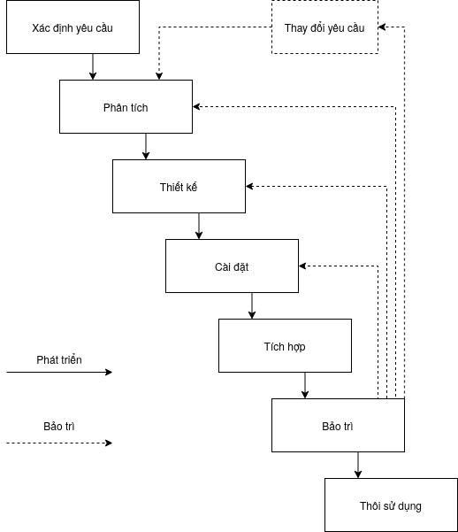
Hình ảnh 2.2.1.1. Sơ đồ quy trình.
Ưu điểm:
- Dễ sử dụng, dễ tiếp cận, dễ quản lý.
- Sản phẩm phát triển theo các giai đoạn được xác định rõ ràng.
- Phát hiện sớm các lỗi.
- Đây là mô hình được sử dụng rộng rãi nhất.
Nhược điểm:
- Kết quả là những thay đổi có thể gây ra lẫn lộn khi nhóm phát triển làm việc.
- Khách hàng thường khó phát biểu mọi yêu cầu một cách tường minh ngay từ đầu.
- Với việc phân tích một số dự án hiện tại, Bradax thấy rằng bản chất tuyến tính của vòng đời cổ điển dẫn tới "các trạng thái tắc nghẽn".
- "Tắc nghẽn" -> nhóm phát triển phải chờ đợi sự chuyển giao công việc từ nhóm khác ở pha trước. Trạng thái nghẽn, có xu hướng xảy ra vào thời gian đầu và cuối của quy trình phần mềm.
Ứng dụng:
- Các dự án nhỏ, ngắn hạn.
- Các dự án ít có sự thay đổi về yêu cầu.
Kết luận: Mô hình thác nước có một vị trí quan trọng vì nó đưa ra một hình mẫu về các bước mà một phần mềm cần phải trải qua.
Nhiều mô hình bây giờ là cải tiến mô hình này, nhưng vẫn giữ lại những điểm cốt lõi.
2.2.1.2. Mô hình bản mẫu (Rapid Prototyping Model):
a. Khái niệm và sự ra đời: Trong mô hình thác đổ, mục đích của pha xác định yêu cầu là làm sao nắm bắt được những yêu cầu của khách hàng. Tuy nhiên, việc này thường gặp khó khăn do khách hàng đôi khi không diễn đạt được chính xác yêu cầu của mình và có thể người phát triển đôi khi hiểu sai ý của khách hàng. Việc sử dụng bản mẫu trong pha xác định yêu cầu sẽ phục vụ được phần nào tình trạng này. Mô hình bản mẫu (rapid prototyping model) thực chất là mô hình thác đổ, nhưng pha xác định yêu cầu được thay bằng bản mẫu.
b. Quy trình làm bản mẫu:
Để làm bản mẫu: đầu tiên người ta thu thập yêu cầu khách hàng. Tiếp theo là việc "thiết kế nhanh", thiết kế nhanh chỉ tập trung vào việc biểu diễn các khía cạnh của phần mềm mà người dùng chỉ nhìn thấy được.

Sơ đồ vòng lặp:
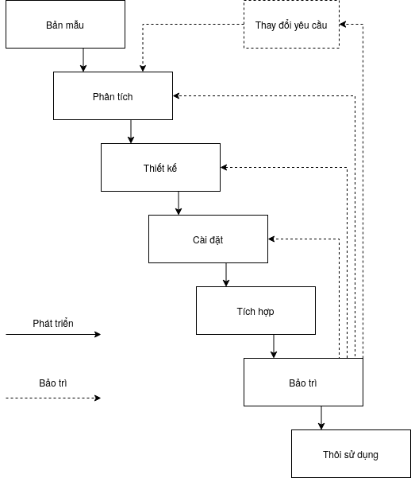
Hình ảnh 2.2.1.2.a. Sơ đồ vòng lặp.
c. Lợi ích và cách thức hoạt động:
- Bản mẫu được giới thiệu với khách hàng và có thể để họ dùng thử, đánh giá, góp ý kiến.
- Căn cứ vào bản mẫu, người phát triển cũng hiểu rõ hơn yêu cầu của khách hàng, những yêu cầu cần về cấu hình, về các thuật toán, cấu trúc dữ liệu
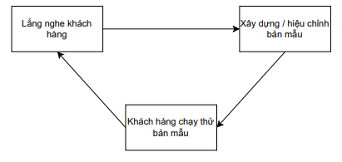
Hình ảnh 2.2.1.2.b. Cách thức hoạt động.
- Trong mô hình thác đổ, mục đích của pha xác định yêu cầu là làm sao nắm bắt được những yêu cầu của khách hàng.
- Tuy nhiên, việc này thường gặp khó khăn do khách hàng đôi khi không diễn đạt được chính xác yêu cầu của mình và có thể người phát triển đôi khi hiểu sai ý của khách hàng.
- Việc sử dụng bản mẫu trong pha xác định yêu cầu sẽ phục vụ được phần nào tình trạng này
d. Ứng dụng
Mô hình bản mẫu là mô hình thực tế nhất:
- Nó thích hợp với các hệ thống vừa và nhỏ, đặc biệt là khi yêu cầu chưa rõ ràng
- Nó sử dụng hiệu quả khi kết hợp với các mô hình khác
e. Ưu điểm
- Khách hàng được tương tác sớm với hệ thống.
- Người phát triển có thể xác định nhanh chóng và chính xác được yêu cầu nhờ vào nguyên mẫu.
- Có thể phát hiện được những yêu cầu mới
f. Nhược điểm
- Hệ thống xây dựng có thể mang cấu trúc nghèo nàn với những lựa chọn không tốt. Hệ thống này sẽ có chất lượng thấp và khó bảo trì sau 1 thời gian dài.
- Khách hàng hối thúc nhà phát triển hoàn thành sản phẩm sau khi thấy được bản mẫu đầu tiên

2.2.1.3. Mô hình xây dựng và hiệu chỉnh (Build-and-Fix Model):
a. Đặc điểm và khái niệm:
Có khá nhiều phần mềm đã được xây dựng dựa trên mô hình xây dựng và hiệu chỉnh.
Trong mô hình này, không có các pha phân tích thiết kế.
b. Quy trình thực hiện:
- Người phát triển sau khi trao đổi với khách hàng sẽ viết phiên bản đầu tiên.
- Tiếp theo, phần mềm được chạy thử với sự quan sát của khách hàng liên tục được hiệu chỉnh cho đến khi khách hàng vừa ý.
- Sau khi được khách hàng chấp nhận, phần mềm được đưa vào sử dụng và bảo trì.
c. So sánh với mô hình bản mẫu:
Vì sao cách thức này được nhiều người sử dụng để làm phần mềm, nhất là các phần mềm nhỏ?
- Điểm giống: Về hình thức, cách làm phần mềm này cũng giống như làm bản mẫu.
- Điểm khác: Tuy nhiên, khi làm bản mẫu ta bỏ qua các yếu tố quan trọng khác mà chỉ tập trung mô tả các yêu cầu của khách hàng; còn trong mô hình xây dựng và hiệu chỉnh thì ta chú ý tới tất cả các đặc trưng này khi xây dựng phần mềm.
d. Nhược điểm:
- Nhược điểm của mô hình này thể hiện rõ trong giai đoạn bảo trì. Công việc bảo trì thường sửa lỗi và cập nhật.
- Nếu phần mềm vừa đưa vào sử dụng, tác giả còn chịu trách nhiệm thì không có vấn đề gì lớn. Nhưng nếu phần mềm đã được sử dụng sau một thời gian dài, khiến cho chính người viết chương trình cũng quên đi dòng lệnh; hoặc việc bảo trì do một người khác thực hiện thì sẽ rất khó khăn.
e. Phạm vi áp dụng:
- Mô hình xây dựng-và-hiệu chỉnh thích nghi cho phần mềm nhỏ, một người viết và ít có khả năng phải sửa đổi trong quá trình sử dụng.
- Ngày nay, các phần mềm thường lớn, do nhiều người viết, vì vậy cách thức này trở nên không thích hợp.
2.2.1.4. Mô hình tăng dần (Incremental Model):
a. Khái niệm và đặc điểm:
Trong mô hình tăng dần, người ta xem phần mềm bao gồm nhiều thành phần (build) tương đối độc lập nhau.
Mỗi thành phần như vậy được coi như một phần mềm nhỏ, được thiết kế, lập trình, kiểm thử và đưa cho khách hàng sử dụng theo mô hình thác đổ, rồi kết hợp dần với thành phần mềm hoàn chỉnh, thỏa mãn tất cả các yêu cầu của khách hàng.
Với mô hình thác đổ hoặc bản mẫu, sản phẩm được chuyển giao cho khách hàng chính là phiên bản hoàn chỉnh, thỏa mãn tất cả các yêu cầu và có thể sử dụng ngay.
Với mô hình tăng dần, thì phần mềm được chia làm nhiều phần (thường từ 5 đến 25 phần). Phần đầu tiên chứa những đặc trưng quan trọng nhất, được nhanh chóng xây dựng và chuyển giao cho khách hàng sử dụng.
b. Quy trình thực hiện:
- Ban đầu người ta chưa chú ý tới toàn bộ các yêu cầu của phần mềm mà chỉ chú ý đến những nét đặc trưng nhất, và xây dựng phiên bản đầu tiên của phần mềm bao gồm các đặc trưng này, rồi đưa khách hàng sử dụng.
- Tiếp theo, người ta xây dựng phần mềm thứ 2, thỏa mãn các đặc trưng thứ 2... Cứ như vậy, thay vì xây dựng phần mềm hoàn chỉnh, người ta xây dựng các phần mềm con rồi tích hợp dần cho tới khi đạt được sản phẩm mong muốn.

c. Sơ đồ mô hình:
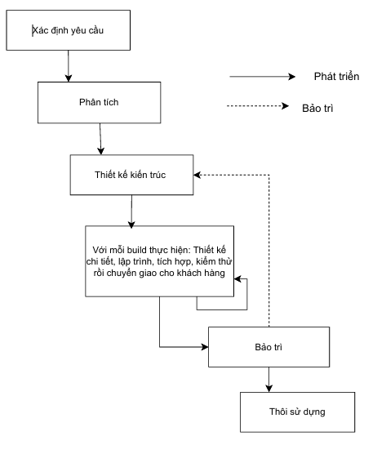
Hình ảnh 2.2.1.4. Sơ đồ mô hình.
d. Ưu điểm:
- Rút ngắn thời gian chờ đợi của khách hàng. Phần mềm phát triển một cách nhanh chóng trong suốt vòng đời phát triển.
- Tăng chất lượng phần mềm, giảm bớt những yêu cầu không cần thiết từ khách hàng.
- Tăng năng suất lao động, mô hình này linh hoạt hơn, ít tốn kém hơn để thay đổi phạm vi và yêu cầu.
- Dễ dàng trong việc kiểm tra và sửa lỗi sự lặp lại nhỏ hơn.
e. Nhược điểm:
- Chính là sự tích hợp phần mới phát triển với chương trình đã có.
- Trong mô hình tăng dần không có sự khác biệt giữa sự phát triển phần mềm và bảo trì cập nhật (nâng cao).
- Nếu vận dụng không hợp lý mô hình này có thể suy thoái thành mô hình xây dựng-và-hiệu chỉnh.
- Cần một định nghĩa rõ ràng và đầy đủ của toàn bộ hệ thống trước khi nó có thể được chia nhỏ và được xây dựng từng bước.
- Tổng chi phí là cao hơn so với mô hình thác nước.
2.2.1.5. Mô hình tăng dần đồng thời (Concurrent Incremental Model)
a. Mô tả quy trình:
- Trước hết người ta tìm hiểu nhu cầu khách hàng rồi phân chia thành nhóm các đặc trưng tương ứng với từng pha của phần mềm xây dựng.
- Sau đó đặc tả, tiến hành xây dựng các đặc tả thứ nhất, sau khi hoàn thành thì trả kết quả cho nhóm thiết kế thực hiện thiết kế, sau đó lại chuyển qua đặc tả thành phần thứ 2... cứ như vậy các thành phần được xây dựng song song, và mỗi nhóm sử dụng các thông tin nhận được từ các thành phần trước đó.
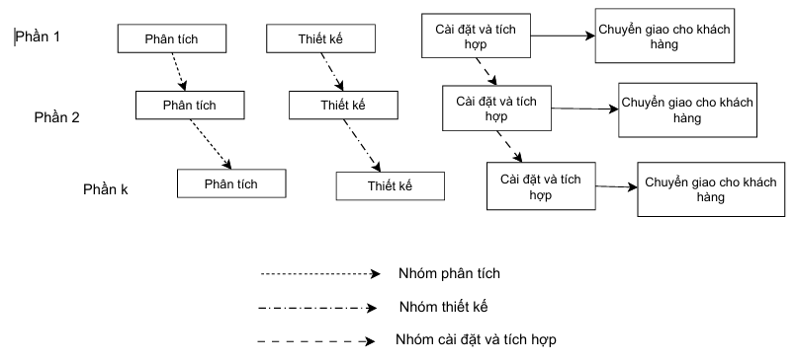
b. Sơ đồ:
Hình ảnh 2.2.1.5. Sơ đồ mô hình tăng dần đồng thời.

c. Rủi ro và lưu ý:
- Cách tiếp cận này thực sự đã gây rủi ro là các thành phần có thể không tương thích với nhau.
- Với mô hình tăng dần, khả năng rủi ro phần nào được giảm thiểu vì thiết kế kiến trúc được thực hiện trước khi phần mềm được chia nhỏ thành từng phần và được xây dựng.
d. Ứng dụng:
- Mô hình này đã được sử dụng hiệu quả cho một số phần mềm vừa và nhỏ.
- Mô hình này thực sự có lợi khi yêu cầu của khách hàng không rõ ràng và hay thay đổi. Tuy nhiên mô hình này còn chưa được sử dụng rộng rãi và do đó cũng chưa có điều kiện để kiểm chứng lại kết luận trên đây.
2.2.1.6. Mô hình xoắn ốc (Spiral Model):
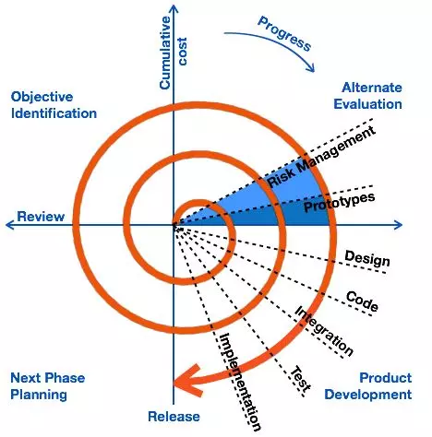
Hình ảnh 2.2.1.6. Mô hình xoắn ốc.
Đối với đề tài "Quy trình Xây dựng phần mềm quản lý Khách sạn Ngọc Anh", sau khi cân nhắc các yếu tố về quy mô, nhân sự và tính chất nghiệp vụ, nhóm quyết định lựa chọn Mô hình Xoắn ốc (Spiral Model).
- Khái niệm và định nghĩa:
Mô hình xoắn ốc (Spiral model) là sự kết hợp các khía cạnh của các mô hình trên.
- Cụ thể, nó là sự kết hợp tính lặp của mô hình bản mẫu và tính hệ thống của mô hình thác nước.
- Về bản chất, mô hình mô tả sự phát triển của phần mềm qua các giai đoạn tiến hóa, mỗi giai đoạn được coi như mô hình thác đổ.
- Đây là một mô hình vòng đời phát triển phần mềm (SDLC – Software Development Life Cycle).
- Nó cũng có nhiều điểm giống nhau với mô hình tăng dần (Incremental Model).
- Lịch sử và sự ra đời:
Spiral Model được đề xuất bởi Barry Boehm vào năm 1986. Ông là một nhà nghiên cứu và giảng viên người Mỹ, có đóng góp quan trọng trong lĩnh vực quản lý dự án và phát triển phần mềm.
Lý do ra đời: Trước khi Spiral Model được đề xuất, các mô hình phát triển phần mềm chủ yếu dựa trên mô hình Waterfall (thuần túy), trong đó các giai đoạn phát triển phần mềm được thực hiện theo một trình tự tuyến tính. Tuy nhiên, trong thực tế, việc quản lý rủi ro và thay đổi yêu cầu là vấn đề phức tạp.
Nhận thấy những hạn chế đó, Barry Boehm đã đề xuất Spiral Model như một cách tiếp cận linh hoạt và quản lý rủi ro tốt hơn.
Mô hình này kết hợp giữa các yếu tố của mô hình Waterfall và mô hình Prototyping, tạo ra một quy trình lặp lại và mở rộng để đảm bảo sự phát triển và cải thiện liên tục.
- Các giai đoạn trong mô hình xoắn ốc:
Mô hình này chia quy trình thành 4 giai đoạn chính:
- Lập kế hoạch (Planning phase): Thiết lập mục tiêu.
- Phân tích rủi ro (Risk analysis phase): Đánh giá và giảm thiểu rủi ro.
- Thực thi kỹ thuật (Engineering phase): Phát triển và đánh giá.
- Đánh giá (Evaluation phase): Khách hàng đánh giá.
Giai đoạn 1: Lập kế hoạch (Planning Phase):
Mục tiêu và nhiệm vụ chính:
- Bước đầu tiên bao gồm xác định mục tiêu dự án, rủi ro và những rào cản, vướng mắc còn tồn tại.
- Giai đoạn lên kế hoạch có mục đích nhằm thấu hiểu kết quả đầu ra mà phần mềm cần đạt được.
- Ngoài ra, những thách thức có khả năng xảy ra cũng được đề cập ở giai đoạn này.
- Lên kế hoạch chi tiết là một đặc trưng trong mô hình này. Ngay cả khi đến bước cuối cùng vẫn phải thay đổi, mô hình này vẫn giúp các nhà phát triển thích ứng và không gây nguy hiểm đến sự thành công của dự án.
Các yêu cầu kỹ thuật và công cụ:
- Giai đoạn này bao gồm các mục tiêu cụ thể và yêu cầu về các công cụ mô đun xoắn ốc.
- Trong giai đoạn này, các kế hoạch và thiết kế tiêu chuẩn đã được đặt ra, bao gồm tất cả các thông số kỹ thuật cần đạt được và yêu cầu về khả năng chịu tải, độ bền, chi phí.
Các hoạt động cụ thể (Thu thập và phân tích):
- Thu thập, phân tích yêu cầu của dự án từ phía khách hàng.
- Các công việc bao gồm:
  - Ước lượng chi phí (estimating cost).
  - Lên lịch trình thực hiện dự án (schedule-master).
  - Xác định số lượng nhân lực, môi trường làm việc (identifying necessary resources and work environment).
  - Tìm hiểu yêu cầu hệ thống (requirements) từ đó đưa ra các tài liệu đặc tả (Business/System Requirement Specifications) để phục vụ cho việc trao đổi giữa khách hàng và phân tích hệ thống sau này.
Ở bước xác định mục tiêu, các ràng buộc và những giải pháp khác nhau để đạt được mục tiêu, ta cần trả lời các câu hỏi sau:
- Làm thế nào để bắt đầu một xoắn ốc?
- Khi nào thích hợp chấm dứt dự án?
- Tại sao xoắn ốc kết thúc quá đột ngột?
- Điều gì sẽ xảy ra khi phần mềm được nâng cấp hoặc bảo trì?

Giai đoạn 2: Phân tích rủi ro (RISK ANALYSIS PHASE):
Ý nghĩa và mục đích:
- Trước khi thực hiện bản thiết kế xoắn ốc thì quá trình phân tích rủi ro có ý nghĩa vô cùng quan trọng.
- Mục đích nhằm xác định các yếu tố có thể ảnh hưởng đến hiệu suất và an toàn của mô hình
Vai trò: Một quá trình phân tích sẽ được thực hiện để xác định rủi ro và đưa ra các giải pháp thay thế. Một prototype sẽ được tạo ra ở cuối giai đoạn phân tích rủi ro. Nếu có bất kỳ rủi ro nào được tìm thấy trong quá trình này thì các giải pháp thay thế sẽ được đề xuất và thực hiện.
Giai đoạn này tập trung vào việc xác định, đánh giá và giảm thiểu các rủi ro tiềm năng trong quá trình phát triển. Các rủi ro được xác định dựa trên các yếu tố như: yêu cầu không rõ ràng, sự phụ thuộc vào công nghệ mới, thiếu nguồn lực và các yếu tố khác.
Sau khi xác định rủi ro, các biện pháp và kế hoạch sẽ được đề xuất để giảm thiểu hoặc quản lý rủi ro này.
Giai đoạn 3: Thực thi kỹ thuật (Engineering Phase)
Hoạt động chính: Giai đoạn này tập trung vào việc thực hiện quy trình phát triển và đánh giá sản phẩm phần mềm. Đây là giai đoạn mà dự án được các dev tiến hành code, các tester tiến hành test và deploying software (triển khai phần mềm) trên trang web của khách hàng.
Quy trình và Công cụ:
- Quá trình phát triển sẽ tuân thủ mô hình xây dựng hệ thống đã được lựa chọn từ các mô hình chung.
- Giai đoạn quan trọng này liên quan đến công việc thiết kế công cụ của mô hình xoắn ốc theo các kỹ thuật số và yêu cầu đã đặt ra.
- Trong đó bao gồm các vật liệu lựa chọn, kỹ thuật tính toán, thiết kế chi tiết cũng như các phương pháp sản xuất và lắp ráp.
Mục tiêu: Sau khi phát triển, sản phẩm phần mềm sẽ được đánh giá để đảm bảo rằng nó đáp ứng các yêu cầu và mục tiêu đã định.

Giai đoạn 4: Đánh giá (Evaluation Phase)
Vai trò của khách hàng:
- Khách hàng sẽ tham gia vào giai đoạn này để đánh giá công việc, sản phẩm và đảm bảo rằng sản phẩm đáp ứng tất cả các yêu cầu đã đặt ra trước đó.
- Nếu có bất kỳ yêu cầu thay đổi nào từ khách hàng, các giai đoạn sẽ được lặp lại.
- Đây là giai đoạn quan trọng vì cần có sự phản hồi của khách hàng về sản phẩm trước khi sản phẩm được release (phát hành).
Kiểm định kỹ thuật và chất lượng:
- Đây là một phần quan trọng để đảm bảo rằng mô hình đáp ứng được các yêu cầu và tiêu chuẩn đưa ra từ giai đoạn lập kế hoạch và thực hiện kỹ thuật.
- Mô hình xoắn ốc cần đánh giá về độ chính xác và tính chính xác của thiết kế.
- Những hoạt động chính bao gồm: kiểm tra lại các kỹ thuật tính toán, so sánh các kết quả thiết kế với kết quả kiểm tra (test) kết quả và đảm bảo rằng mô hình đáp ứng các yêu cầu chính xác.
Mối liên hệ với rủi ro: Sau khi đánh giá rủi ro, một mô hình xây dựng hệ thống sẽ được lựa chọn từ những mô hình chung. Rủi ro được đánh giá và thực hiện các hành động để giảm thiểu rủi ro.
Ứng dụng của mô hình xoắn ốc:
- Mô hình xoắn ốc trong kỹ thuật phần mềm được sử dụng cho các dự án quy mô lớn.
- Khi cần phải phát hành phần mềm thường xuyên.
- Mô hình này được áp dụng cho việc tạo mẫu nhanh.
- Được sử dụng để đánh giá rủi ro và chi phí.
- Khi việc đánh giá (phân tích) các chi phí và các rủi ro là quan trọng.
- Bất cứ lúc nào cũng có thể có yêu cầu thay đổi từ phía khách hàng.
Ưu điểm của mô hình xoắn ốc:
- Mô hình xoắn ốc giảm rủi ro mang tính hệ thống:
  - Phân tích rủi ro là một phần không thể thiếu trong mô hình xoắn ốc.
  - Trong suốt vòng đời sản phẩm, các nhà quản lý sản phẩm sẽ phải đánh giá và quản trị rủi ro liên tục.
  - Điều này giúp sản phẩm luôn có chất lượng tốt, ổn định và đáng tin cậy nhất.
- Tăng sự hài lòng của khách hàng:
  - Mô hình xoắn ốc cho phép yếu tố khách hàng tham gia vào quá trình phát triển sản phẩm ngay từ giai đoạn đầu. Điều này khá giống với quy trình trong tư duy thiết kế (design thinking).
  - Nhờ đó, khách hàng có thể quen dần với hệ thống phần mềm thông qua việc sử dụng các phiên bản mới nhất.
  - Bằng cách này, những đóng góp của họ sẽ mang tính hiệu quả hơn trong việc định hình sản phẩm cuối cùng.
- Giảm thời gian đưa sản phẩm ra thị trường:
  - Mô hình này phân chia sản phẩm thành các khối dự án nhỏ và dễ triển khai.
  - Các nhà quản lý sản phẩm có thể ưu tiên và xác định các tính năng quan trọng nhất để tập trung vào. Thứ tự ưu tiên phụ thuộc vào ý kiến và phản hồi từ phía khách hàng.
  - Điều này cho phép công ty ra mắt các sản phẩm khả dụng tối thiểu (MVP – Minimum Viable Product) một cách nhanh chóng hơn.
- Tăng khả năng linh hoạt và thích nghi:
  - Mô hình xoắn ốc cung cấp cách tiếp cận lặp lại và triển khai từng phần cho việc phát triển phần mềm.
  - Các tiếp cận này cho phép gia tăng tính linh hoạt và khả năng thích ứng với các thay đổi trong yêu cầu hoặc các tình huống bất ngờ.
Tăng sự hiệu quả khi phối hợp giữa các bên:
- Trong mỗi vòng lặp và giai đoạn trong mô hình, các nhà quản lý sản phẩm chủ động lấy ý kiến phản hồi từ các bên liên quan và khách hàng.
- Sau đó, họ đối chiếu thông tin này với các chỉ tiêu được đặt ra ban đầu. Bằng việc làm điều này thường xuyên, các nhà quản lý sản phẩm có khả năng hợp tác tốt hơn với khách hàng và các bên liên quan.
- Các sản phẩm được tạo ra sẽ phù hợp với nhu cầu, vấn đề và mong muốn của họ.
Nhược điểm của mô hình xoắn ốc
  - Phức tạp: Quy trình thực hiện phức tạp hơn các mô hình tuyến tính.
  - Đắt đỏ: Chi phí thực hiện thường cao.
  - Quá phụ thuộc vào quản lý rủi ro: Đòi hỏi chuyên môn cao về phân tích rủi ro để thành công.
  - Khó quản lý thời gian: Do tính chất lặp lại và linh hoạt nên khó xác định thời điểm kết thúc chính xác.
  - Đòi hỏi nhiều nguồn lực: Cần đội ngũ nhân lực và tài nguyên lớn.
- Kết luận về Mô hình xoắn ốc (Spiral Model):
Mô hình xoắn ốc (Spiral Model) là lựa chọn thích hợp cho việc quản lý các dự án phát triển phần mềm.
Trong đó, quản lý rủi ro là ưu tiên hàng đầu của dự án.
Mô hình này cung cấp các phần mềm chất lượng bằng cách xác định rủi ro, phát triển liên tục và nhận phản hồi từ khách hàng.
Trong các dự án lớn, mô hình đặc biệt này thường xuyên được sử dụng. Đây là bộ công cụ hiệu quả cho các doanh nghiệp trong việc quản lý rủi ro trong các dự án lớn.
Nếu được sử dụng đúng cách, mô hình sẽ giảm thiểu rủi ro trước khi chúng trở thành vấn đề. Vì các rủi ro kỹ thuật được xem xét ở tất cả các giai đoạn.
- Lý do lựa chọn mô hình Xoắn ốc cho Bài tập lớn “Quy trình xây dựng phần mềm quản lí khách sạn Ngọc Anh”
Do nhóm là sinh viên, kinh nghiệm thực tế chưa nhiều, việc áp dụng mô hình Xoắn ốc giúp nhóm phát hiện sớm các rủi ro về kỹ thuật và nghiệp vụ để xử lý kịp thời.
Trong quá trình làm bài tập lớn, yêu cầu có thể thay đổi hoặc bổ sung (ví dụ: thêm chức năng quản lý Minibar). Mô hình xoắn ốc cho phép thêm các tính năng này ở các vòng lặp sau mà không ảnh hưởng tới toàn bộ hệ thống.
Việc tạo ra các bản mẫu (Prototype) qua từng vòng lặp giúp nhóm có thể demo tiến độ thường xuyên cho giảng viên hướng dẫn, đảm bảo đi đúng hướng.
Hệ thống khách sạn có nhiều phân hệ (Lễ tân, Buồng phòng, Quản lý). Mô hình Xoắn ốc cho phép nhóm phát triển từng phân hệ, thay vì phải làm xong tất cả mới chạy thử.

III. Quy trình xây dựng phần mềm
3.1. Xác định yêu cầu hệ thống
3.1.1. Cơ sở lý thuyết và Quy trình thực hiện
a. Định nghĩa và mục tiêu: Theo lý thuyết, Xác định yêu cầu (Requirements Determination) là mô tả trừu tượng các dịch vụ mà hệ thống được mong đợi phải cung cấp và các ràng buộc mà hệ thống phải tuân thủ khi vận hành.
Mục tiêu của nhóm đối với đề tài Quản lý khách sạn Ngọc Anh là xác định chính xác phần mềm cần làm gì để giải quyết các vấn đề tồn đọng của quy trình thủ công:
- Yêu cầu phần mềm: Các chức năng nghiệp vụ (Lễ tân, Buồng phòng...).
- Yêu cầu phần cứng: Máy chủ, máy trạm, thiết bị in ấn.
- Yêu cầu dữ liệu: Cấu trúc lưu trữ thông tin khách hàng, hóa đơn.
- Yêu cầu con người: Khả năng sử dụng của nhân viên tại khách sạn.
b. Những thách thức trong quá trình xác định yêu cầu: Trong quá trình làm việc thực tế với chủ khách sạn Ngọc Anh, nhóm đã gặp phải những khó khăn điển hình:
- Sự mơ hồ từ phía người dùng: Ban đầu, chủ khách sạn chỉ đưa ra yêu cầu chung chung như "Muốn quản lý cho đỡ thất thoát", mà chưa rõ cần quản lý chi tiết đến mức độ nào (ví dụ: có cần quản lý hạn sử dụng của đồ trong Minibar không?).
- Thiếu kiến thức chuyên môn: Nhân viên lễ tân chưa hình dung được phần mềm có thể tự động hóa đến đâu, nên họ thường yêu cầu mô phỏng lại y hệt cách làm trên sổ sách giấy.
- Thay đổi yêu cầu: Trong quá trình khảo sát, quản lý liên tục bổ sung thêm các ý tưởng mới như tích hợp máy quét CCCD, liên kết với khóa từ.
Để khắc phục, nhóm đã áp dụng phương pháp Phỏng vấn trực tiếp, quan sát thực địa, khảo sát bảng câu hỏi để làm rõ các yêu cầu chưa rõ ràng.
3.1.2. Phương pháp xác định yêu cầu
Để đảm bảo tính thực tế, nhóm đã tiến hành khảo sát tại địa chỉ: Khách sạn Ngọc Anh - Khu vực Xuân La, Tây Hồ, Hà Nội.
  - Đơn vị khảo sát:
Tên đơn vị: Khách sạn Ngọc Anh.
Địa chỉ: Khu vực Xuân La, Tây Hồ, Hà Nội.
Đặc điểm: Khách sạn quy mô vừa, nằm trong khu vực du lịch trọng điểm, lượng khách vãng lai và khách đặt trước qua điện thoại chiếm tỷ trọng lớn.
- Tổng hợp kết quả phỏng vấn:
STT | Đối tượng | Nội dung ghi nhận | Mong muốn
1 | Quản lý khách sạn (Chị Ngọc Anh) | - "Cuối tháng chị rất đau đầu vì số liệu kế toán và sổ sách lễ tân không khớp nhau. Việc tính toán thủ công trên Excel rất dễ sai sót, khó phát hiện gian lận."  - "Khách sạn có nhiều khung giờ giảm giá linh hoạt nhưng nhân viên hay quên áp dụng hoặc tính nhầm. | - Cần một hệ thống báo cáo doanh thu "một chạm": Bấm là ra số liệu ngày/tháng ngay lập tức.  - Hệ thống tự động tính tiền theo công thức cài sẵn, nhân viên không can thiệp được vào đơn giá gốc.
2 | Nhân viên Lễ tân | - "Giờ cao điểm khách check-in đông, em vừa phải tìm sổ khách cũ, vừa phải gọi bộ đàm hỏi buồng phòng xem phòng nào sạch. Rất rối và khách hay phàn nàn vì chờ lâu (15-20p)."  - "Nhiều khi quên ghi tiền nước uống vào sổ, đến lúc khách đi rồi mới nhớ ra thì phải tự bù tiền." | - Cần một Sơ đồ phòng trực quan (nhìn màu là biết trạng thái).  - Tìm kiếm khách cũ nhanh bằng SĐT hoặc CMND.  - Tự động cộng tiền dịch vụ vào hóa đơn tổng.
3 | Bộ phận Buồng phòng | - "Dọn xong phải chạy xuống báo lễ tân hoặc gọi bộ đàm, nhiều khi lễ tân bận không nghe máy dẫn đến phòng sạch rồi mà trên sổ vẫn ghi là bẩn." | - Cần thao tác cập nhật trạng thái "Đã dọn xong" ngay trên hệ thống/điện thoại để lễ tân biết tức thì.

- Kết quả Khảo sát qua Bảng câu hỏi (Survey - Khách hàng):
Bên cạnh việc phỏng vấn nội bộ, nhóm nhận thấy cần phải hiểu hành vi của khách hàng để xây dựng tính năng đặt phòng phù hợp. Nhóm đã thiết kế Google Form và gửi khảo sát đến 100 người (bao gồm sinh viên và khách du lịch tại khu vực Tây Hồ).
Câu hỏi 1: Bạn thường đặt phòng khách sạn theo hình thức nào?
- Kết quả: 70% chọn đặt online/qua mạng xã hội, 30% đến trực tiếp hoặc gọi điện.
- Yêu cầu rút ra: Hệ thống cần hỗ trợ module cho phép khách xem thông tin và gửi yêu cầu đặt phòng trực tuyến, thay vì chỉ phụ thuộc vào kênh truyền thống.
Câu hỏi 2: Bạn có muốn nhận thông báo xác nhận khi đặt phòng hoặc các chương trình khuyến mãi không?
- Kết quả: 85% chọn Có (mong muốn nhận qua email hoặc Zalo/SMS).
- Yêu cầu rút ra: Hệ thống cần có chức năng lưu trữ Email/SĐT khách hàng và hỗ trợ gửi thông báo xác nhận đặt phòng tự động.
Câu hỏi 3: Bạn có gặp khó khăn khi tìm kiếm thông tin chi tiết về loại phòng (ảnh, giá, tiện nghi) của các khách sạn nhỏ không?
- Kết quả: 60% cho biết họ thiếu thông tin minh bạch về giá và hình ảnh thực tế.
- Yêu cầu rút ra: Cần xây dựng chức năng quản lý danh mục phòng chi tiết (có hình ảnh, mô tả tiện nghi, giá niêm yết rõ ràng) để khách hàng tham khảo.
d. Đánh giá tổng quan hiện trạng:
Quy trình: Thủ công, rời rạc giữa Lễ tân - Buồng phòng - Kế toán.
Dữ liệu: Lưu trữ phân tán trên Excel và sổ giấy, rủi ro mất mát cao, khó tra cứu lịch sử.
Hiệu quả: Tốn nhân lực cho việc đối soát, trải nghiệm khách hàng chưa tối ưu do thời gian chờ đợi lâu.
3.1.3. Xác định phạm vi phần mềm (Scope)
Dựa trên nguyên tắc xác định phạm vi để đảm bảo Bài tập lớn hoàn thành đúng thời hạn và nguồn lực của nhóm, nhóm thống nhất phạm vi hệ thống như sau:
a. Phạm vi bao gồm (In-scope):
- Nghiệp vụ cốt lõi: Quản lý sơ đồ phòng, Check-in, Check-out, Tính tiền tự động.
- Quản lý dịch vụ: Gọi đồ ăn, giặt là, minibar.
- Quản lý khách hàng: Lưu trữ hồ sơ, lịch sử lưu trú (CRM cơ bản).
- Báo cáo: Doanh thu, tần suất đặt phòng.
b. Phạm vi không bao gồm (Out-scope):
- Không tích hợp cổng thanh toán trực tuyến với ngân hàng (chỉ ghi nhận trạng thái đã thanh toán).
- Không đồng bộ 2 chiều với các kênh OTA (Booking.com, Agoda) trong giai đoạn 1.
- Không quản lý chi tiết xuất/nhập tồn kho nguyên vật liệu nhà bếp.
3.2. Phân tích và đặc tả yêu cầu
Sau khi đã xác định được các yêu cầu sơ bộ từ quá trình khảo sát, nhóm tiến hành giai đoạn phân tích và đặc tả yêu cầu. Mục tiêu của giai đoạn này là chuyển hóa những yêu cầu nghiệp vụ của chủ khách sạn Ngọc Anh thành các yêu cầu kỹ thuật mà lập trình viên có thể hiểu và cài đặt được.
3.2.1. Cơ sở lý thuyết
a. Phân tích yêu cầu:
- Mục đích của giai đoạn phân tích: Là xác định rõ các yêu cầu của phần mềm cần phát triển. Tài liệu mô tả yêu cầu phải vừa dễ hiểu với người dùng vừa chặt chẽ để làm cơ sở cho việc lập kế hoạch.
- Phân tích yêu cầu: Là quá trình suy luận các yêu cầu hệ thống thông qua quan sát hệ thống hiện tại, thảo luận với người sử dụng, phân tích công việc.
b. Đặc tả yêu cầu:
- Nếu như tài liệu xác định yêu cầu được viết bởi ngôn ngữ tự nhiên của khách hàng thì tài liệu đặc tả yêu cầu phải rất rõ ràng và được xây dựng theo hướng của người phát triển, tránh gây hiểu nhầm giữa khách hàng và người phát triển.
- Đặc tả yêu cầu phần mềm là công việc xây dựng các tài liệu trong đó có thể sử dụng các công cụ như: mô hình hoá, tập hợp các kịch bản sử dụng, các nguyên mẫu.
3.2.2. Mục tiêu và Nội dung công việc chi tiết
- Mục tiêu:
Xác định rõ hệ thống Quản lý Khách sạn Ngọc Anh cần xây dựng hoạt động như thế nào, đảm bảo sự thống nhất về mặt nghiệp vụ giữa nhóm phát triển và đơn vị sử dụng, đồng thời cung cấp nền tảng chính xác cho giai đoạn thiết kế kiến trúc và cơ sở dữ liệu.
- Nội dung công việc: Để đạt được mục tiêu trên, nhóm thực hiện các nội dung phân tích cụ thể sau:
- Phân tích nghiệp vụ và các luồng dữ liệu: Nhóm tập trung phân tích các quy trình vận hành cốt lõi để đảm bảo hệ thống phản ánh đúng thực tế hoạt động tại khách sạn:
  - Nghiệp vụ Đặt phòng & Lễ tân: Phân tích quy trình từ lúc khách liên hệ (qua điện thoại, trực tiếp, online) -> Kiểm tra phòng trống -> Tạo phiếu đặt -> Check-in -> Check-out. Luồng dữ liệu phải đảm bảo trạng thái phòng được cập nhật tức thời để tránh trùng lặp.
  - Nghiệp vụ Dịch vụ & Buồng phòng: Phân tích cách thức ghi nhận các dịch vụ phát sinh (Minibar, Giặt là) để cộng dồn vào hóa đơn tổng. Quy trình cập nhật trạng thái phòng "Sạch/Bẩn" giữa bộ phận buồng phòng và lễ tân.
  - Nghiệp vụ Quản trị: Phân tích nhu cầu báo cáo doanh thu, quản lý danh sách nhân viên và phân quyền truy cập.

- Xác định các tác nhân (Actors): Dựa trên cơ cấu tổ chức của Khách sạn Ngọc Anh, hệ thống xác định các nhóm tác nhân chính tương tác với phần mềm:
  - Nhân viên (Lễ tân/Buồng phòng): Tác nhân sử dụng hệ thống thường xuyên nhất để thực hiện các nghiệp vụ hàng ngày (Check-in, Check-out, Cập nhật phòng).
  - Ban Quản lý (Admin): Người có quyền hạn cao nhất, chịu trách nhiệm cấu hình hệ thống (giá phòng, danh mục) và xem các báo cáo nhạy cảm (doanh thu, hiệu suất).
  - Khách hàng: Tác nhân tương tác gián tiếp (nhận hóa đơn, email xác nhận) hoặc trực tiếp (thông qua Module đặt phòng Online/Website).
  - Hệ thống bên ngoài (External Systems): Bao gồm Cổng thanh toán (ngân hàng/VNPAY) và các kênh OTA (nếu có tích hợp trong tương lai).
- Xác định dữ liệu và mối quan hệ giữa các đối tượng: Hệ thống quản lý các đối tượng dữ liệu thực tế và mối quan hệ ràng buộc giữa chúng
  - Mối quan hệ 1-n (Một - Nhiều):
    - Một Khách hàng có thể có nhiều Phiếu đặt phòng.
    - Một Loại phòng (ví dụ: Deluxe) bao gồm nhiều Phòng vật lý (P201, P202).
    - Một Hóa đơn có thể chứa nhiều Chi tiết hóa đơn (nhiều dịch vụ sử dụng).
  - Mối quan hệ 1-1 (Một - Một):
    - Một Phiếu đặt phòng tương ứng duy nhất với một Hóa đơn thanh toán cuối cùng.
  - Ràng buộc dữ liệu: Trạng thái phòng phải nhất quán (không thể vừa "Có khách" vừa "Trống"); Giá dịch vụ được lấy từ bảng danh mục tại thời điểm sử dụng.
- Xác định dữ liệu cần lưu trữ: Để phục vụ các chức năng trên, hệ thống cần tổ chức lưu trữ các bảng dữ liệu sau:
  - Bảng Phòng & Loại phòng (Phong, LoaiPhong): Lưu trữ số phòng, đơn giá, trạng thái, tiện nghi.
  - Bảng Khách hàng (KhachHang): Lưu trữ hồ sơ định danh, SĐT, CCCD, sở thích khách hàng.
  - Bảng Đơn hàng/Giao dịch (DatPhong, HoaDon): Lưu trữ thông tin ngày đến, ngày đi, tổng tiền, trạng thái thanh toán.
  - Bảng Sản phẩm/Dịch vụ (DichVu): Lưu trữ danh mục nước uống, đồ ăn, dịch vụ giặt là và giá bán.
  - Bảng Người dùng (NhanVien, TaiKhoan): Lưu trữ thông tin đăng nhập và phân quyền.
3.2.3. Mô hình hóa yêu cầu hệ thống
3.2.3.1. Sơ đồ luồng dữ liệu (Data Flow Diagram - DFD)
a. Sơ đồ ngữ cảnh:
- Hệ thống nhận yêu cầu trực tiếp từ Khách hàng và Nhân viên.
- Nó tự động trao đổi dữ liệu hai chiều với các hệ thống bên ngoài như Kênh OTA và Cổng thanh toán, đây là điểm cốt lõi của việc hiện đại hóa, giúp giảm thiểu công việc thủ công và sai sót.
- Hệ thống cung cấp các báo cáo và dữ liệu phân tích cho Ban Quản lý để hỗ trợ việc ra quyết định.
- Cuối cùng, hệ thống xuất các báo cáo cần thiết cho Cơ quan Nhà nước theo quy định.
Sơ đồ này thể hiện một cách trực quan và đầy đủ phạm vi ảnh hưởng cũng như các luồng thông tin ra vào của một hệ thống quản lý khách sạn thông minh và tích hợp.
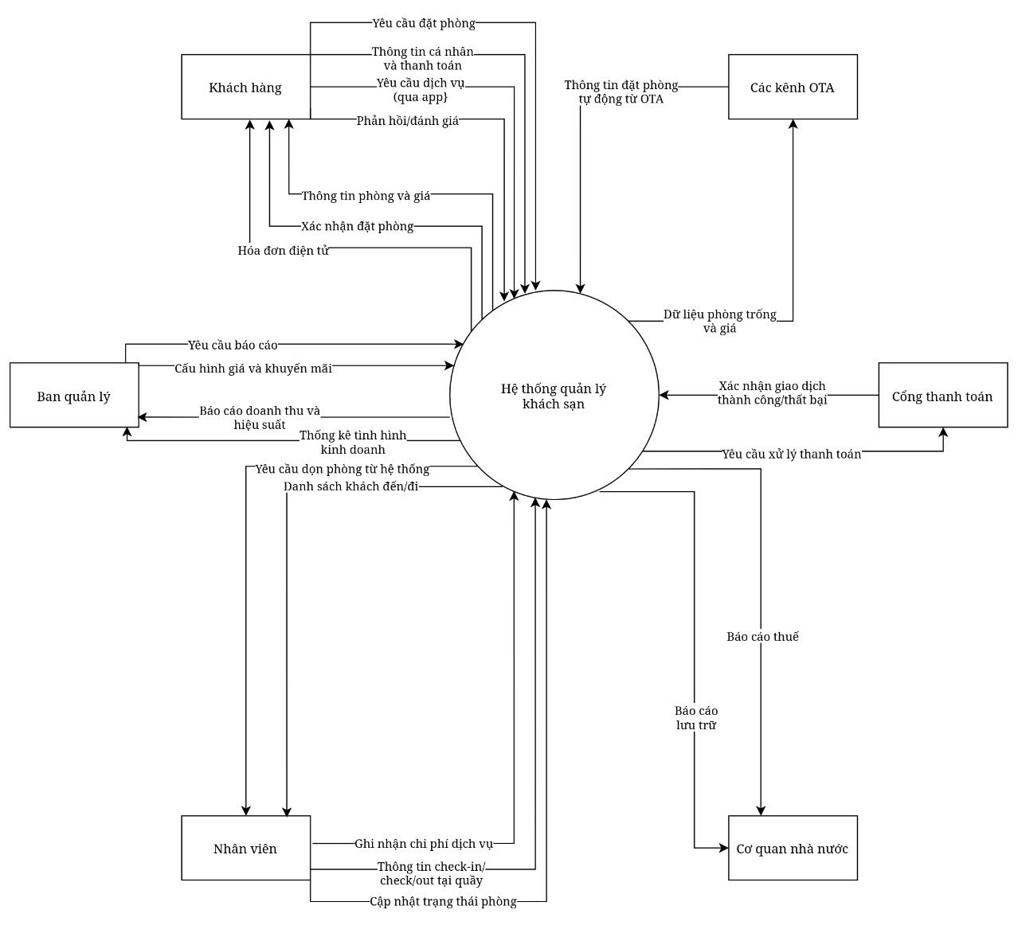
Hình ảnh 3.2.3.1.a. Sơ đồ ngữ cảnh.

b. Sơ đồ DFD mức 0: Hệ thống được phân rã thành 5 tiến trình xử lý chính, đảm bảo tính liên kết chặt chẽ:
Luồng 1: Quy trình Đặt phòng
- Bắt đầu: Luồng này khởi động khi một Khách hàng (qua web/app) hoặc một Kênh OTA (như Agoda, Booking.com) gửi "Yêu cầu đặt phòng" hoặc "Thông tin đặt phòng" vào hệ thống.
- Xử lý: Tiến trình 1.0 Quản lý Đặt phòng và Kênh bán tiếp nhận yêu cầu này. Nó sẽ truy cập vào các kho dữ liệu D3: Dữ liệu Phòng để xem phòng nào còn trống, D2: Dữ liệu Đặt phòng để tạo một lượt đặt mới, và D1: Dữ liệu Khách hàng để lưu thông tin người đặt.
- Phối hợp: Sau khi tạo đặt phòng, nó sẽ gửi một "Yêu cầu thanh toán đặt cọc" đến tiến trình 3.0 Quản lý Dịch vụ và Thanh toán để xử lý phần tài chính.
- Kết thúc: Cuối cùng, nó gửi một "Xác nhận đặt phòng" cho Khách hàng, hoàn tất quy trình.
=> Ý nghĩa: Luồng này cho thấy sự tự động hóa hoàn toàn, hệ thống có thể nhận đặt phòng từ nhiều kênh khác nhau và tự động cập nhật tình trạng phòng mà không cần nhân viên can thiệp thủ công.
Luồng 2: Quy trình Vận hành tại Khách sạn
- Bắt đầu: Khi khách đến khách sạn, Nhân viên hoặc Khách hàng (tự check-in) sẽ gửi "Yêu cầu check-in/out".
- Xử lý: Tiến trình 2.0 Quản lý Vận hành tại Khách sạn sẽ đọc D2: Dữ liệu Đặt phòng để xác nhận thông tin và cập nhật trạng thái phòng trong D3: Dữ liệu Phòng (ví dụ: từ "Trống" thành "Đang ở"). Tương tự với việc Nhân viên buồng phòng "Cập nhật trạng thái phòng" (từ "Cần dọn" thành "Trống").
- Phối hợp: Nếu khách có yêu cầu dịch vụ (đặt đồ ăn, giặt là), tiến trình này sẽ gửi "Thông tin yêu cầu dịch vụ" đến tiến trình 3.0 để ghi nhận chi phí.
=> Ý nghĩa: Luồng này thể hiện các nghiệp vụ hàng ngày tại khách sạn, cho thấy thông tin trạng thái phòng được cập nhật theo thời gian thực, giúp các bộ phận phối hợp nhịp nhàng.
Luồng 3: Quy trình Dịch vụ và Thanh toán
- Bắt đầu: Tiến trình này nhận các yêu cầu thanh toán từ tiến trình 1.0 (đặt cọc) và 2.0 (dịch vụ phát sinh).
- Xử lý: 3.0 Quản lý Dịch vụ và Thanh toán sẽ tổng hợp tất cả chi phí. Sau đó, nó gửi một "Yêu cầu xử lý giao dịch" tới Cổng thanh toán bên ngoài.
- Phối hợp: Cổng thanh toán sẽ phản hồi lại bằng một "Xác nhận thanh toán". Dựa vào đó, tiến trình 3.0 sẽ cập nhật thông tin vào D4: Dữ liệu Giao dịch và Hóa đơn.
- Kết thúc: Cuối cùng, nó tạo và gửi "Hóa đơn" cho Khách hàng.
=> Ý nghĩa: Đây là trung tâm tài chính của hệ thống, tự động hóa toàn bộ việc tính toán và giao dịch, giảm thiểu sai sót và tăng tính minh bạch.
Luồng 4: Quy trình Chăm sóc Khách hàng
- Bắt đầu: Các tiến trình nghiệp vụ (1.0, 2.0, 3.0) liên tục "Ghi nhận hoạt động" của khách hàng (đặt phòng gì, dùng dịch vụ nào...) vào kho D1: Dữ liệu Khách hàng.
- Xử lý: Tiến trình 4.0 Quản lý Quan hệ Khách hàng sẽ "Đọc dữ liệu KH" từ kho D1 để phân tích.
- Kết thúc: Dựa trên phân tích đó, nó sẽ tự động gửi các thông tin chăm sóc khách hàng như "Email khuyến mãi" cho Khách hàng vào những dịp phù hợp.
=> Ý nghĩa: Đây là phần "thông minh" của hệ thống, giúp cá nhân hóa trải nghiệm và tăng lòng trung thành của khách hàng.
Luồng 5: Quy trình Báo cáo
- Bắt đầu: Tiến trình 5.0 Báo cáo và Phân tích là nơi duy nhất có quyền "Đọc dữ liệu" từ tất cả các kho dữ liệu (D1 đến D5).
- Xử lý: Nó tổng hợp toàn bộ dữ liệu thô này để tạo ra các thông tin có ý nghĩa.
- Kết thúc: Nó cung cấp "Báo cáo kinh doanh" cho Ban Quản lý để hỗ trợ ra quyết định và gửi "Báo cáo thuế & lưu trú" cho Cơ quan Nhà nước theo quy định.

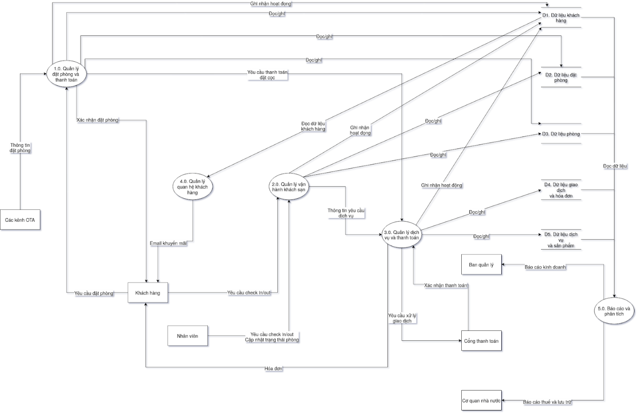
Hình ảnh 3.2.3.1.b. Sơ đồ DFD mức 0.
3.2.3.2. Đặc tả Use Case chi tiết
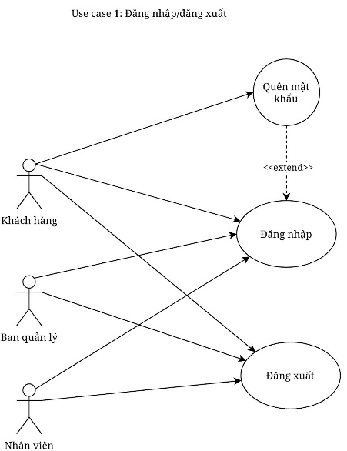
- Use case Đăng nhập/ Đăng xuất:
Hình ảnh 3.2.3.2.a. Use case Đăng nhập/Đăng xuất.
Thuộc tính | Mô tả chi tiết
Use case ID | UC-01
Use case name | Đăng nhập / Đăng xuất
Description | Cho phép người dùng xác thực để truy cập và kết thúc phiên làm việc trên hệ thống. Chức năng "Quên mật khẩu" được cung cấp cho Khách hàng.
Actor | Khách hàng, Nhân viên, Ban Quản lý, Quản trị viên Hệ thống.
Priority | Cao
Trigger | Người dùng cần truy cập vào hệ thống hoặc muốn kết thúc phiên làm việc.
Pre condition | - Người dùng (Nhân viên, Ban Quản lý) đã được cấp tài khoản.  - Khách hàng đã có tài khoản sau lần đặt phòng đầu tiên.
Post condition | - Đăng nhập thành công: Người dùng được chuyển đến màn hình chính tương ứng với vai trò.  - Đăng xuất thành công: Hệ thống kết thúc phiên làm việc và quay về màn hình đăng nhập.
Basic flow | Luồng đăng nhập:  Người dùng mở ứng dụng/website và truy cập màn hình đăng nhập. Nhập tên đăng nhập và mật khẩu. Nhấn nút "Đăng nhập". Hệ thống xác thực thông tin. => Nếu hợp lệ, hệ thống chuyển hướng người dùng đến giao diện chính.  Luồng đăng xuất:  Từ giao diện chính, người dùng chọn chức năng "Đăng xuất". Hệ thống yêu cầu xác nhận. Người dùng xác nhận, hệ thống kết thúc phiên và quay về màn hình đăng nhập.
Exception flow | Xác thực không thành công:  Hệ thống hiển thị thông báo "Tên đăng nhập hoặc mật khẩu không đúng". Sau 5 lần nhập sai liên tiếp, hệ thống tạm khóa tài khoản trong 15 phút. Use case kết thúc.
Alternative flow | Người dùng là Khách hàng và quên mật khẩu:  Khách hàng nhấn vào liên kết "Quên mật khẩu". Hệ thống yêu cầu nhập email đã đăng ký. Hệ thống gửi một liên kết đặt lại mật khẩu vào email đó. Khách hàng truy cập liên kết, nhập mật khẩu mới và xác nhận. => Hệ thống cập nhật mật khẩu mới. Use case quay lại bước 1 của luồng đăng nhập.
Business rule | Mật khẩu phải có ít nhất 8 ký tự, bao gồm chữ hoa, chữ thường và số. Phiên đăng nhập sẽ tự động hết hạn sau 24 giờ không hoạt động.
- Use case 2 - Quản lý Chức năng khách hàng
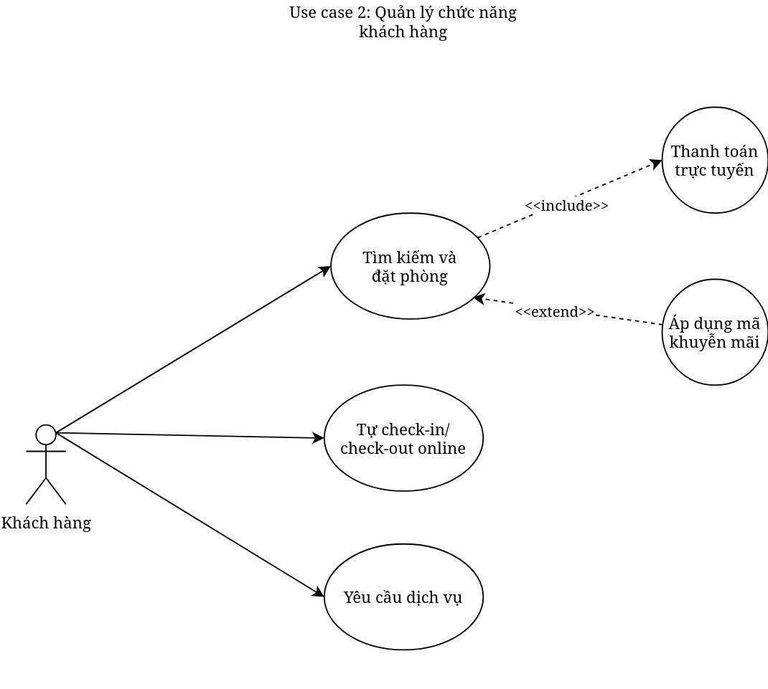
Hình ảnh 3.2.3.2.b. Use case Quản lý Chức năng khách hàng.

Thuộc tính | Mô tả chi tiết
Use case ID | UC-02
Use case name | Quản lý Chức năng Khách hàng
Description | Mô tả các chức năng tự phục vụ mà khách hàng có thể thực hiện qua Website/Ứng dụng di động.
Actor | Khách hàng
Priority | Cao
Trigger | Khách hàng có nhu cầu đặt phòng, xem thông tin, hoặc yêu cầu dịch vụ.
Pre condition | Khách hàng đã truy cập vào Website hoặc Ứng dụng di động của khách sạn.
Post condition | Một yêu cầu đặt phòng mới được tạo thành công.  Yêu cầu dịch vụ được gửi đến bộ phận liên quan.  Giao dịch thanh toán được hoàn tất.
Basic flow | Luồng Tìm kiếm và Đặt phòng:  Khách hàng chọn ngày nhận phòng, trả phòng và số lượng khách. =>Hệ thống hiển thị danh sách các loại phòng còn trống cùng với giá và thông tin chi tiết. => Khách hàng chọn loại phòng và số lượng mong muốn. Khách hàng điền thông tin cá nhân. => Hệ thống chuyển đến cổng thanh toán để khách hàng đặt cọc. =>Thanh toán thành công, hệ thống xác nhận đặt phòng và gửi email cho khách hàng.
Exception flow | Không có phòng trống: Hệ thống hiển thị thông báo "Rất tiếc, đã hết phòng cho ngày bạn chọn" và gợi ý các ngày gần nhất. Use case kết thúc.  Thanh toán thất bại: Hệ thống hiển thị thông báo lỗi thanh toán và yêu cầu thử lại hoặc sử dụng phương thức khác. Đặt phòng không được tạo.
Alternative flow | Khách hàng áp dụng mã khuyến mãi: Trước bước 5, khách hàng nhập mã khuyến mãi vào ô tương ứng. Hệ thống kiểm tra tính hợp lệ của mã. Nếu hợp lệ, hệ thống cập nhật lại tổng số tiền phải thanh toán. Use case tiếp tục từ bước 5.
Business rule | Khách hàng phải đặt cọc tối thiểu 50% giá trị đêm đầu tiên để giữ phòng.

- Use case 3 - Quản lý vận hành
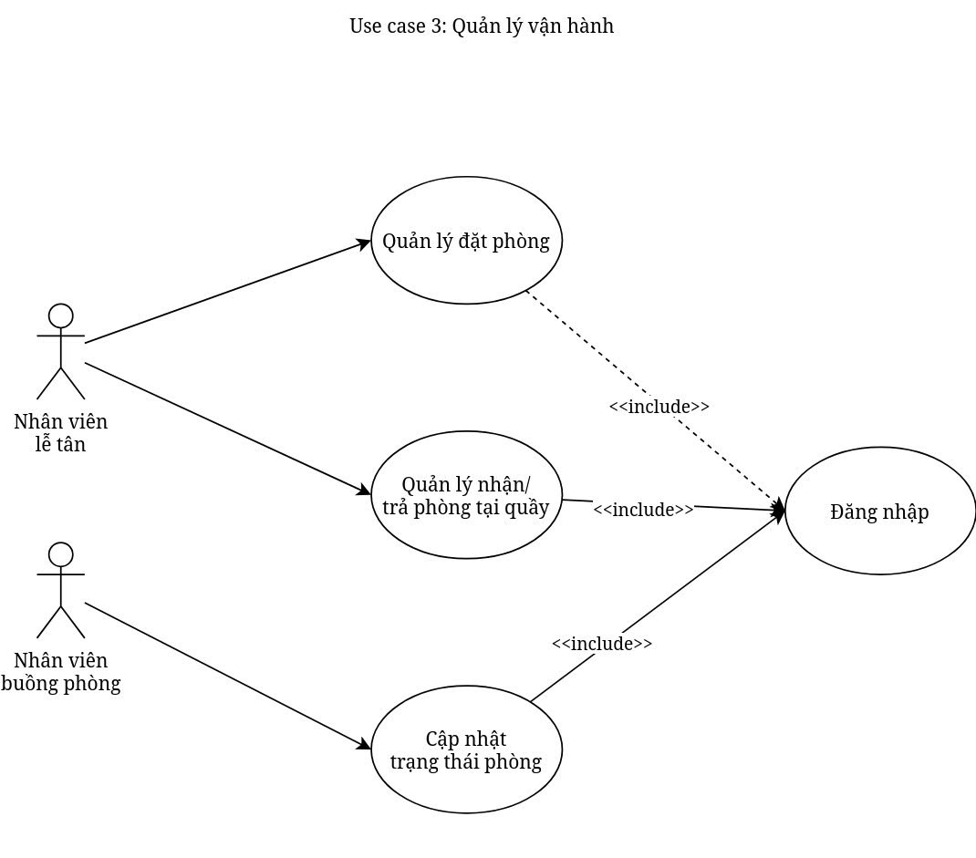
Hình ảnh 3.2.3.2.c. Use case Quản lý vận hành.

Thuộc tính | Mô tả chi tiết
Use case ID | UC-03
Use case name | Quản lý Vận hành
Description | Mô tả các nghiệp vụ hàng ngày của nhân viên để đảm bảo hoạt động của khách sạn.
Actor | Nhân viên Lễ tân, Nhân viên Buồng phòng
Priority | Cao
Trigger | Có khách đến nhận/trả phòng, hoặc có yêu cầu dịch vụ cần xử lý.
Pre condition | Nhân viên đã đăng nhập vào hệ thống PMS hoặc ứng dụng di động.
Post condition | Trạng thái phòng được cập nhật chính xác (đang ở, trống, bẩn...).  Hóa đơn của khách được cập nhật đầy đủ.
Basic flow | Luồng Check-in tại quầy:  Khách hàng đến quầy, Nhân viên Lễ tân yêu cầu thông tin đặt phòng. Lễ tân tìm kiếm đặt phòng trong hệ thống. Lễ tân xác minh thông tin khách hàng và yêu cầu giấy tờ tùy thân. Lễ tân chọn một phòng cụ thể (ví dụ: phòng 201) từ danh sách phòng trống và gán cho khách. Lễ tân tạo khóa phòng và giao cho khách. => Hệ thống tự động cập nhật trạng thái phòng 201 thành "Đang có khách".
Exception flow | Không tìm thấy đặt phòng: Lễ tân kiểm tra lại thông tin (tên, số điện thoại). Nếu vẫn không có, Lễ tân tiến hành tạo một đặt phòng mới (nếu còn phòng trống).
Alternative flow | Luồng Cập nhật Trạng thái phòng:  Sau khi dọn xong một phòng, Nhân viên Buồng phòng mở ứng dụng di động. Chọn số phòng vừa dọn. Chuyển trạng thái từ "Bẩn" sang "Sạch". Hệ thống cập nhật trạng thái phòng trên PMS, cho phép Lễ tân biết phòng đã sẵn sàng cho khách mới.
Business rule | Phải ghi nhận thông tin giấy tờ tùy thân của khách khi check-in theo quy định pháp luật.

- Use case 4 - Quản lý cấp cao
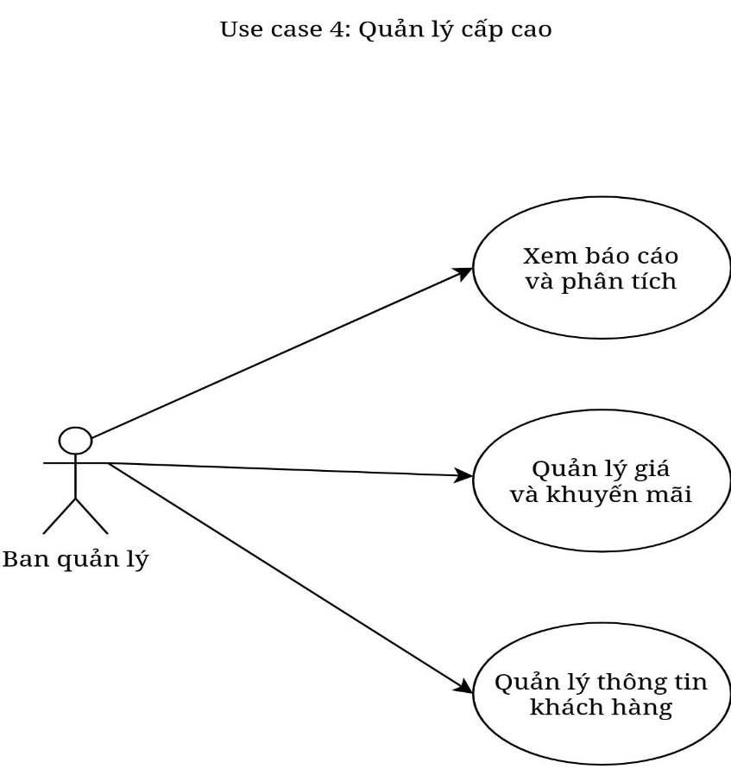
Hình ảnh 3.2.3.2.d. Use case Quản lý cấp cao.
Thuộc tính | Mô tả chi tiết
Use case ID | UC-04
Use case name | Quản lý Cấp cao
Description | Các chức năng hỗ trợ Ban Quản lý ra quyết định chiến lược.
Actor | Ban Quản lý
Priority | Trung bình
Trigger | Ban Quản lý cần xem xét tình hình kinh doanh hoặc điều chỉnh chiến lược.
Pre condition | Ban Quản lý đã đăng nhập vào hệ thống.
Post condition | Một báo cáo kinh doanh được tạo ra.  Bảng giá hoặc chương trình khuyến mãi được cập nhật.
Basic flow | Luồng Xem Báo cáo Doanh thu:  Ban Quản lý truy cập mục "Báo cáo & Phân tích". Chọn loại báo cáo là "Doanh thu". Chọn khoảng thời gian (ví dụ: Tháng trước). Hệ thống truy xuất dữ liệu và hiển thị báo cáo dưới dạng biểu đồ và bảng số liệu, bao gồm tổng doanh thu, doanh thu theo từng loại phòng, v.v.
Exception flow | Không có dữ liệu: - Nếu không có giao dịch nào trong khoảng thời gian đã chọn, hệ thống hiển thị thông báo "Không có dữ liệu để hiển thị".
Alternative flow | Xuất báo cáo: Sau khi xem báo cáo, Ban Quản lý nhấn nút "Xuất file Excel". Hệ thống tạo một tệp Excel chứa dữ liệu của báo cáo và cho phép tải về.
Business rule | Dữ liệu báo cáo tài chính chỉ được phép truy cập bởi vai trò Ban Quản lý.
- Use case 5 - Quản lý hệ thống
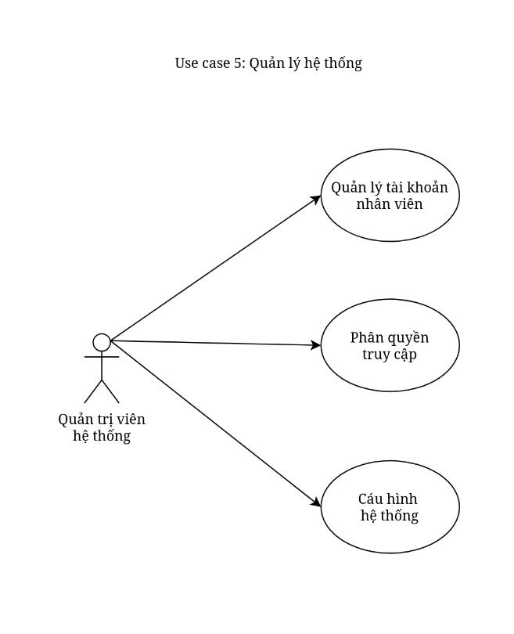
Hình ảnh 3.2.3.2.e. Use case Quản lý hệ thống.

Thuộc tính | Mô tả chi tiết
Use case ID | UC-05
Use case name | Quản lý Hệ thống
Description | Các chức năng quản trị kỹ thuật để duy trì hoạt động của hệ thống.
Actor | Quản trị viên Hệ thống (Admin)
Priority | Trung bình
Trigger | Có nhân viên mới, nhân viên nghỉ việc, hoặc cần thay đổi quyền hạn.
Pre condition | Quản trị viên đã đăng nhập với quyền cao nhất.
Post condition | Một tài khoản nhân viên mới được tạo hoặc một tài khoản cũ bị vô hiệu hóa.  Quyền hạn của một vai trò được cập nhật.
Basic flow | Luồng Tạo Tài khoản Nhân viên mới:  Admin truy cập mục "Quản lý Người dùng". Nhấn nút "Tạo mới". Điền các thông tin của nhân viên: họ tên, email, bộ phận. Chọn vai trò (ví dụ: "Lễ tân", "Buồng phòng"). Hệ thống tự động gán các quyền mặc định cho vai trò đó. Nhấn "Lưu". Hệ thống tạo tài khoản và gửi thông tin đăng nhập lần đầu đến email của nhân viên.
Exception flow | Email đã tồn tại: Hệ thống báo lỗi "Email này đã được sử dụng cho một tài khoản khác" và không cho phép lưu. Use case quay lại bước 3.
Alternative flow | Luồng Phân quyền Truy cập:  Admin truy cập mục "Quản lý Vai trò & Quyền hạn". Chọn một vai trò, ví dụ: "Lễ tân". Hệ thống hiển thị danh sách các quyền hiện có của vai trò này. Admin thêm hoặc bớt một quyền (ví dụ: thêm quyền "Áp dụng khuyến mãi đặc biệt"). Nhấn "Lưu". Hệ thống cập nhật quyền cho tất cả các tài khoản thuộc vai trò "Lễ tân".
Business rule | Không thể xóa vai trò Quản trị viên Hệ thống.  Một nhân viên chỉ có thể thuộc một vai trò tại một thời điểm.

3.2.3.3. Biểu đồ thực thể quan hệ
Mô hình quan hệ thực thể ER được sử dụng như một công cụ để trao đổi ý tưởng giữa nhà thiết kế và người dùng cuối trong giai đoạn phân tích.

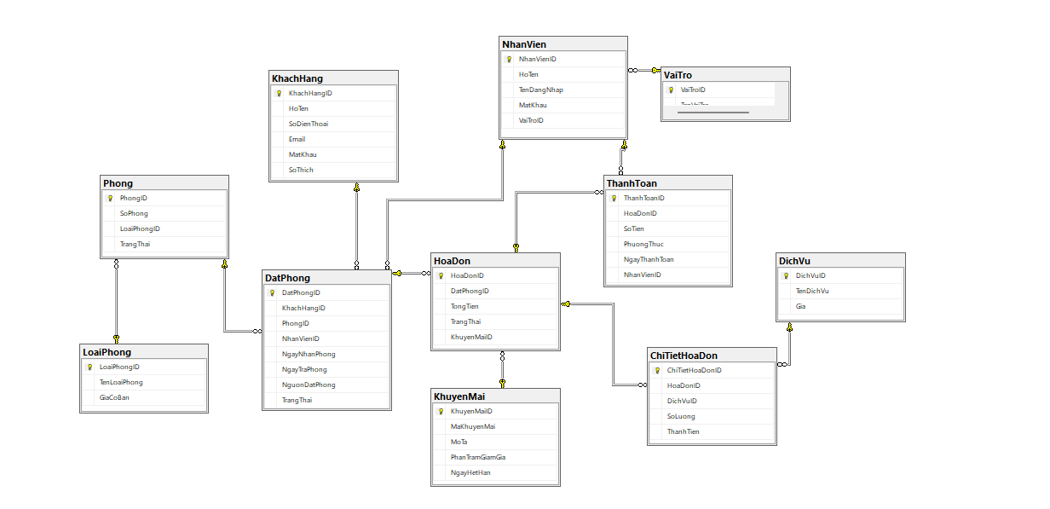

Hình ảnh 3.2.3.3. Biểu đồ thực thể quan hệ.
3.3. Thiết kế hệ thống
3.3.1. Mục tiêu của thiết kế:
Thiết kế phần mềm là trung tâm kỹ thuật của tiến trình CNPM và được áp dụng cho khuôn cảnh phát triển phần mềm bất kỳ.
Khi các yêu cầu phần mềm được phân tích và đặc tả thì thiết kế phần mềm là 1 trong 3 hoạt động cần để xây dựng và kiểm chứng phần mềm: thiết kế - lập trình - kiểm thử.
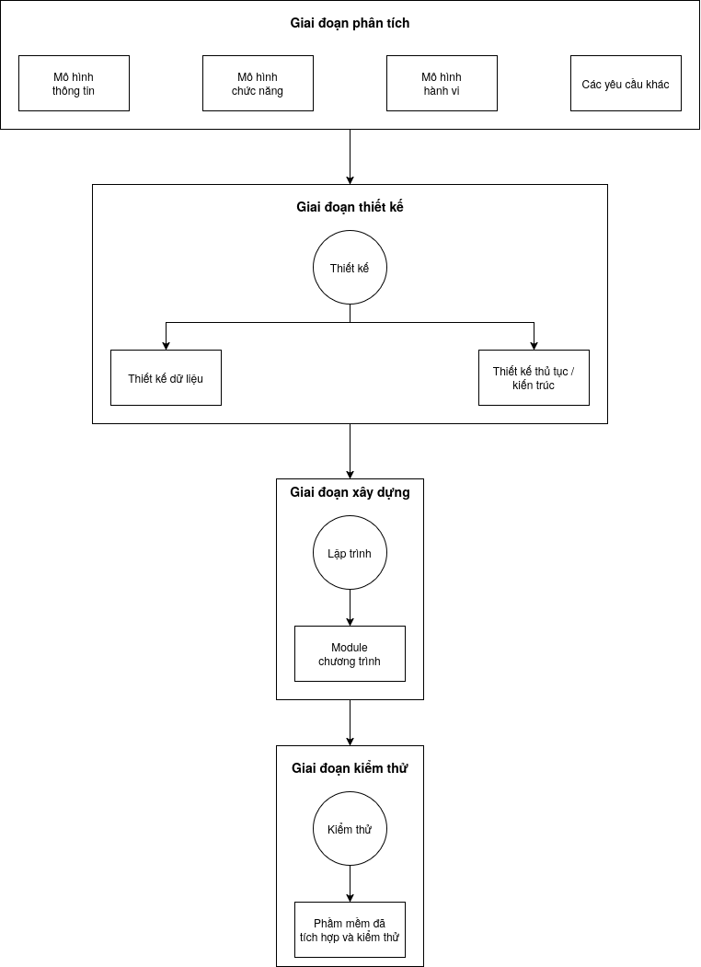
Hình ảnh 3.3.1.a. Các giai đoạn của phần mềm.
Dưới góc độ kỹ thuật - thiết kế phần mềm được chia làm 4 giai đoạn:
  - Thiết kế kiến trúc;
  - Thiết kế dữ liệu;
  - Thiết kế thủ tục;
  - Thiết kế giao diện.
Thiết kế phần mềm là công đoạn trung tâm trong công nghệ phần mềm. Đây là vấn đề có ý nghĩa đặc biệt quan trọng có tính quyết định đến chất lượng của sản phẩm phần mềm.
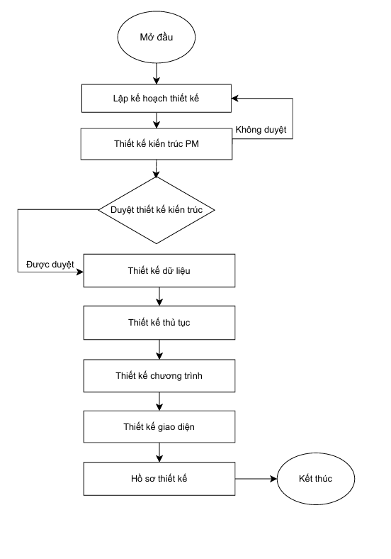
Quy trình thiết kế phần mềm:
Hình ảnh 3.3.1.b. Quy trình thiết kế phần mềm

3.3.2. Thiết kế kiến trúc:
- Mục tiêu của thiết kế kiến trúc là:
Phát triển một cấu trúc chương trình module và biểu diễn mối quan hệ điều khiển giữa các module. Bên cạnh đó, thiết kế kiến trúc còn trộn lẫn cấu trúc chương trình và cấu trúc dữ liệu -> xác định các giao diện làm cho dữ liệu chảy qua toàn bộ chương trình.
Tạo ra khung xương cho hệ thống, xác định các thành phần chính và cách chúng giao tiếp với nhau.
- Sơ đồ phân rã chức năng (Kiến trúc chức năng)
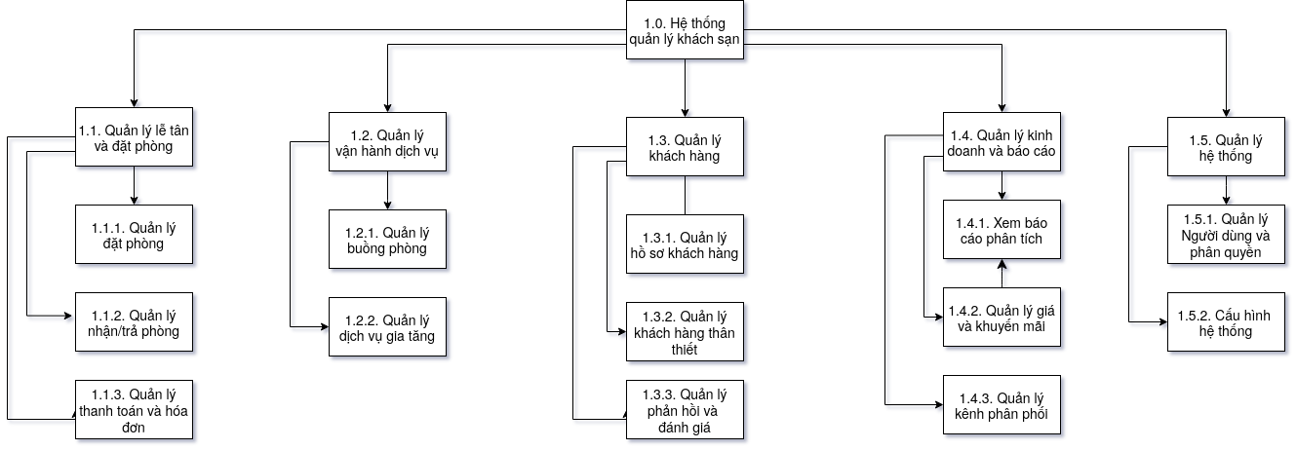
Hình ảnh 3.3.2.a. Sơ đồ phân rã chức năng
Nhánh 1: Quản lý Lễ tân & Đặt phòng:
Đây là khối nghiệp vụ cốt lõi, bao gồm tất cả các quy trình từ khi khách hàng đặt phòng (qua nhiều kênh) cho đến khi họ thanh toán và rời đi. Việc tách Đặt phòng và Check-in/out thành các chức năng con cho thấy sự rõ ràng trong quy trình.
Nhánh 2: Quản lý Vận hành Dịch vụ:
Nhánh này tập trung vào các hoạt động "hậu trường" để đảm bảo trải nghiệm khách hàng, như việc cập nhật trạng thái phòng (được hiện đại hóa qua app di động) và quản lý các yêu cầu dịch vụ gia tăng.
Nhánh 3: Quản lý Khách hàng:
Đây là một nhánh hoàn toàn mới so với mô hình truyền thống. Nó thể hiện khả năng của hệ thống trong việc xây dựng mối quan hệ lâu dài với khách hàng, từ việc lưu trữ hồ sơ, quản lý khách hàng thân thiết cho đến việc thu thập và phân tích phản hồi.
Nhánh 4: Quản lý Kinh doanh & Báo cáo:
Nhánh này thể hiện khía cạnh "thông minh" của hệ thống, không chỉ ghi nhận dữ liệu mà còn biến dữ liệu đó thành các báo cáo phân tích, hỗ trợ Ban Quản lý trong việc đặt giá linh động (Định giá động) và quản lý hiệu quả các kênh bán phòng.
Nhánh 5: Quản lý Hệ thống:
Đây là nhánh chức năng kỹ thuật, cần thiết cho bất kỳ hệ thống nào, cho phép quản trị viên quản lý tài khoản người dùng và cấu hình các tham số cho hệ thống.
- Kiến trúc hệ thống (Kiến trúc kỹ thuật)
Mô hình Kiến trúc (Architectural Pattern):
Hệ thống được xây dựng theo mô hình Kiến trúc 3 lớp (3-Tier Architecture) kết hợp với DTO (Data Transfer Object). Đây là mô hình tiêu chuẩn cho các ứng dụng Windows Forms doanh nghiệp, giúp phân tách rõ ràng giữa giao diện, nghiệp vụ và truy cập dữ liệu.
Các lớp chính bao gồm:
- Presentation Layer (GUI - Lớp Giao diện): Tương tác trực tiếp với người dùng.
- Business Logic Layer (BUS - Lớp Nghiệp vụ): Xử lý các quy tắc nghiệp vụ, tính toán.
- Data Access Layer (DAL - Lớp Truy cập dữ liệu): Giao tiếp trực tiếp với cơ sở dữ liệu SQL Server.
- Data Transfer Objects (DTO): Các đối tượng chứa dữ liệu dùng để truyền tải giữa 3 lớp trên.
Sơ đồ Kiến trúc Tổng thể (Architecture Diagram):
Mô hình luồng dữ liệu của hệ thống hoạt động theo cơ chế Unidirectional (Một chiều) từ giao diện xuống cơ sở dữ liệu và trả kết quả ngược lại.
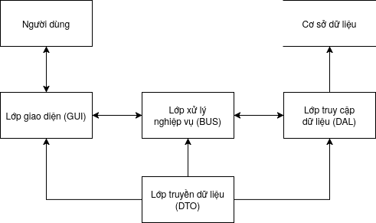
Hình ảnh 3.3.2.b. Sơ đồ kiến trúc tổng thể
- GUI: Các Form (frmMain, frmDatPhong...) nhận input từ User.
- BUS: Các Class (DatPhongBUS, HoaDonBUS...) kiểm tra tính hợp lệ của dữ liệu.
- DAL: Các Class (DatPhongDAL, DatabaseHelper...) thực thi câu lệnh SQL.
Các Module và Vai trò:
- Module Quản trị & Xác thực (Authentication)
  - Vai trò: Quản lý phiên làm việc của nhân viên, bảo mật truy cập hệ thống.
  - Thành phần:
    - GUI: frmLogin - Giao diện đăng nhập.
    - BUS: NhanVienBUS - Kiểm tra thông tin đăng nhập, mã hóa mật khẩu (nếu có).
    - DAL: NhanVienDAL - Truy vấn bảng NhanVien để xác thực username/password.
    - DTO: NhanVienDTO - Lưu trữ thông tin phiên làm việc (ID, HoTen, VaiTro).
- Module Quản lý Phòng & Sơ đồ (Room Management)
  - Vai trò: Hiển thị trực quan trạng thái phòng (Trống, Đang ở, Cần dọn) và quản lý danh sách phòng.
  - Thành phần:
    - GUI: frmMain - Hiển thị sơ đồ phòng động (FlowLayoutPanel), xử lý sự kiện click vào từng phòng.
    - BUS: PhongBUS - Cung cấp danh sách phòng và logic cập nhật trạng thái phòng.
    - DAL: PhongDAL - Thực thi UPDATE Phong SET TrangThai = ....
- Module Đặt phòng (Booking)
  - Vai trò: Xử lý quy trình Check-in, gán khách hàng vào phòng.
  - Thành phần:
    - GUI: frmDatPhong - Nhập thông tin khách, chọn ngày check-in/check-out.
    - BUS: DatPhongBUS - Validate ngày nhận < ngày trả, gọi DAL tạo phiếu đặt.
    - DAL: DatPhongDAL - Insert dữ liệu vào bảng DatPhong và lấy về ID vừa tạo.

- Module Dịch vụ (Service Management)
  - Vai trò: Quản lý danh mục dịch vụ và thêm dịch vụ vào hóa đơn phòng.
  - Thành phần:
    - GUI: frmQuanLyDichVu (CRUD danh mục), frmThemDichVu (Thêm món cho phòng).
    - BUS: ServiceBUS - Logic thêm dịch vụ: Kiểm tra đã có hóa đơn chưa -> Nếu chưa thì tạo mới -> Thêm chi tiết.
    - DAL: DichVuDAL (Danh mục), ChiTietHoaDonDAL (Lưu lịch sử dùng dịch vụ).
- Module Thanh toán (Billing)
  - Vai trò: Tính toán tổng tiền (Tiền phòng + Dịch vụ), kết thúc phiên đặt phòng.
  - Thành phần:
    - GUI: frmThanhToan - Hiển thị chi tiết hóa đơn, xác nhận thanh toán.
    - BUS: HoaDonBUS - Hàm ThanhToanVaTraPhong: Thực hiện transaction cập nhật trạng thái Hóa đơn, Đặt phòng và Phòng cùng lúc.
    - DAL: HoaDonDAL - Cập nhật doanh thu vào CSDL.
- Module Khách hàng (Customer)
  - Vai trò: Lưu trữ hồ sơ khách hàng, tra cứu lịch sử.
  - Thành phần:
    - GUI: frmKhachHang - Tìm kiếm, xem danh sách.
    - BUS: KhachHangBUS - Logic tìm kiếm theo SĐT hoặc tên.
    - DAL: KhachHangDAL - Truy vấn bảng KhachHang.

Công nghệ & Kỹ thuật Triển khai
- Ngôn ngữ lập trình: C# (Phiên bản .NET Framework 4.8.1).
- Giao diện (UI): Windows Forms. Sử dụng các control tiêu chuẩn: Data GridView, FlowLayoutPanel, Chart (System.Windows.Forms.DataVisualization).
- Cơ sở dữ liệu: SQL Server.
- Kỹ thuật truy cập dữ liệu: ADO.NET thuần.
  - Sử dụng lớp tiện ích DatabaseHelper để quản lý SqlConnection và thực thi SqlCommand.
  - Dùng SqlParameter để ngăn chặn tấn công SQL Injection.
- Quản lý cấu hình: Chuỗi kết nối (Connection String) được hard-code trong DatabaseHelper.cs.
3.3.3. Thiết kế cơ sở dữ liệu:
3.3.3.1. Phân tích thực thể và Mối quan hệ (Entities & Relationships)
- Các thực thể chính (Entities):
- KhachHang: Người đặt phòng và sử dụng dịch vụ.
- Phong: Các phòng nghỉ trong khách sạn.
- LoaiPhong: Phân loại phòng và định giá cơ bản.
- DatPhong: Phiếu đăng ký thuê phòng của khách.
- DichVu: Các sản phẩm/dịch vụ thêm (nước uống, giặt là, spa...).
- HoaDon: Chứng từ ghi nhận tổng tiền cần thanh toán.
- ChiTietHoaDon: Danh sách các dịch vụ cụ thể đã dùng trong một hóa đơn.
- NhanVien: Người dùng hệ thống quản lý.
- VaiTro: Phân quyền cho nhân viên.
- ThanhToan: Ghi nhận lịch sử giao dịch thanh toán.
- KhuyenMai: Các mã giảm giá (nếu có).
- Mối quan hệ (Relationships):
- LoaiPhong - Phong (1 - n): Một loại phòng có nhiều phòng, nhưng một phòng chỉ thuộc một loại.
- KhachHang - DatPhong (1 - n): Một khách hàng có thể đặt phòng nhiều lần.
- Phong - DatPhong (1 - n): Một phòng có nhiều lượt đặt (theo thời gian khác nhau).
- DatPhong - HoaDon (1 - n): Một lượt đặt phòng thường có 1 hóa đơn chính (hoặc nhiều nếu tách hóa đơn).
- HoaDon - ChiTietHoaDon (1 - n): Một hóa đơn bao gồm nhiều dòng chi tiết dịch vụ.
- DichVu - ChiTietHoaDon (1 - n): Một dịch vụ có thể xuất hiện trong chi tiết của nhiều hóa đơn khác nhau.
- VaiTro - NhanVien (1 - n): Một vai trò (như Lễ tân, Quản lý) được gán cho nhiều nhân viên.
- HoaDon - ThanhToan (1 - n): Một hóa đơn có thể được thanh toán nhiều lần (trả góp/đặt cọc) hoặc 1 lần.
3.3.3.2. Thiết kế ERD (Entity Relationship Diagram)
a. Biểu đồ ERD:
Hình ảnh 3.3.3.2. Biểu đồ ERD.
- Đặc tả chi tiết các bảng dữ liệu chính
- Bảng KhachHang (Lưu trữ thông tin khách)
- Khóa chính (PK): KhachHangID (INT, Tự tăng)
- Thông tin: HoTen (NVARCHAR), SoDienThoai (VARCHAR, Unique), Email, SoThich.
- Bảng Phong (Danh sách phòng nghỉ)
- Khóa chính (PK): PhongID (INT, Tự tăng)
- Khóa ngoại (FK): LoaiPhongID (liên kết bảng LoaiPhong)
- Thông tin: SoPhong (VARCHAR), TrangThai (NVARCHAR - 'Trống', 'Đang ở', 'Cần dọn').
- Bảng DatPhong (Quản lý đặt phòng/Check-in)
- Khóa chính (PK): DatPhongID (INT, Tự tăng)
- Khóa ngoại (FK): KhachHangID, PhongID
- Thông tin: NgayNhanPhong (DATETIME), NgayTraPhong (DATETIME), TrangThai (NVARCHAR), NguonDatPhong.
- Bảng HoaDon (Quản lý doanh thu)
- Khóa chính (PK): HoaDonID (INT, Tự tăng)
- Khóa ngoại (FK): DatPhongID
- Thông tin: TongTien (DECIMAL), TrangThai ('Chưa thanh toán', 'Đã thanh toán').
- Bảng ChiTietHoaDon (Dịch vụ sử dụng)
- Khóa chính (PK): ChiTietHoaDonID (INT, Tự tăng)
- Khóa ngoại (FK): HoaDonID, DichVuID
- Thông tin: SoLuong (INT), ThanhTien (DECIMAL).
- Chuẩn hóa Dữ liệu (Data Normalization)
- 1NF (First Normal Form - Dạng chuẩn 1):
  - Tất cả các cột đều chứa giá trị đơn (Atomic). Ví dụ: HoTen không chứa danh sách tên, SoDienThoai chứa 1 số duy nhất.
  - Mỗi bảng đều có Khóa chính (Primary Key).
- 2NF (Second Normal Form - Dạng chuẩn 2):
  - Đạt chuẩn 1NF.
  - Các bảng không có phụ thuộc một phần vào khóa chính. Ví dụ: Trong bảng ChiTietHoaDon, ThanhTien phụ thuộc hoàn toàn vào khóa chính của dòng chi tiết (được xác định bởi dịch vụ và số lượng tại thời điểm đó), không phụ thuộc vào một phần của khóa.
  - Bảng Phong tách riêng LoaiPhongID để tham chiếu sang bảng LoaiPhong, tránh việc lặp lại thông tin GiaCoBan và TenLoaiPhong trong bảng Phong.
- 3NF (Third Normal Form - Dạng chuẩn 3):
  - Đạt chuẩn 2NF.
  - Loại bỏ phụ thuộc bắc cầu.
  - Ví dụ: Trong bảng DatPhong, ta không lưu HoTen khách hàng mà chỉ lưu KhachHangID. Nếu lưu HoTen ở đây, HoTen sẽ phụ thuộc vào KhachHangID (thuộc tính không khóa), vi phạm 3NF.
  - Ví dụ: Trong bảng Phong, giá phòng (GiaCoBan) không nằm trực tiếp mà nằm ở bảng LoaiPhong. Điều này giúp khi cập nhật giá loại phòng, tất cả các phòng thuộc loại đó đều được cập nhật theo.
3.3.3. Thiết kế giao diện (Interface Design)
Nguyên tắc & Phong cách Thiết kế (Design System)
- Về mặt ngữ nghĩa: mỗi thực đơn phải có tiêu đề rõ nghĩa, từ mục phải mô tả rõ chức năng sẽ được thực hiện.
- Về mặt chức năng: phân các thực đơn thuộc cùng một nhóm chức năng vào những mục riêng
- Về mặt kích thước và hình thức: số lượng các mục trên thực đơn không nên vượt quá chiều dài màn hình. Có thể dùng thực đơn nhiều cấp để thay thế những thực đơn dài.

1. Thiết kế Màn hình Chính (Main Dashboard)
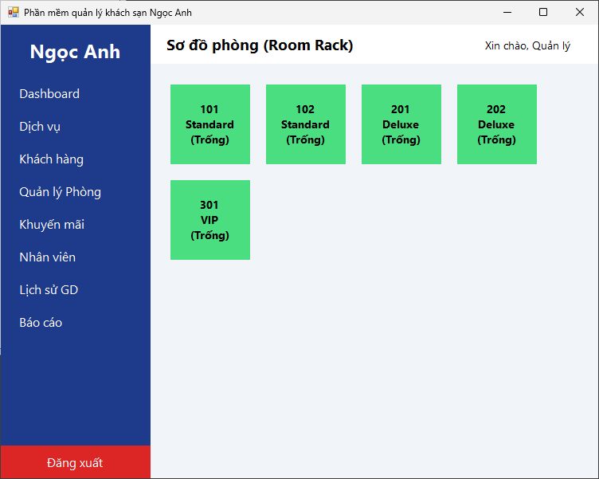
Hình ảnh 3.3.3.a. Màn hình chính.
Màn hình chính đóng vai trò là trung tâm điều khiển, nơi hiển thị sơ đồ phòng trực quan. Giúp lễ tân bao quát toàn bộ trạng thái khách sạn trong nháy mắt.
Chi tiết chức năng UI:
- Sidebar (pnlSidebar): Chứa các nút điều hướng lớn, căn trái, text rõ ràng.
- Room Map (flpRoomMap):
  - Sử dụng FlowLayoutPanel để các phòng tự động dàn trang.
  - Mỗi phòng được biểu diễn bởi một nút vuông, hiển thị: Số phòng, Loại phòng, Trạng thái.
  - UX: Click vào phòng Trống -> Mở form Đặt phòng. Click vào phòng Đang ở -> Hiện Menu chọn (Thanh toán/Thêm dịch vụ).
2. Thiết kế một số màn hình chức năng
2.1. Màn hình Đăng nhập (Login)
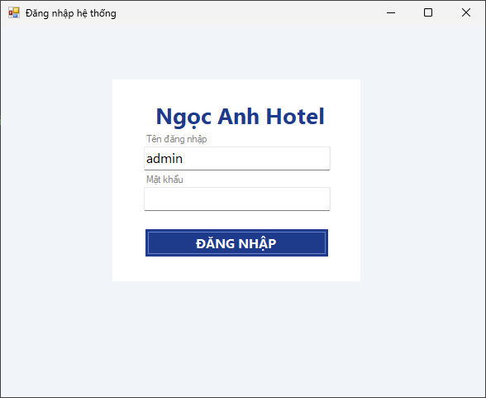
Hình ảnh 3.3.3.b. Màn hình đăng nhập.

- Mục đích: Bảo mật hệ thống, xác thực danh tính nhân viên.
- Mô tả:
  - Gồm 2 ô nhập liệu: Tên đăng nhập (txtUsername) và Mật khẩu (txtPassword).
  - Nút "Đăng nhập" gọi xuống NhanVienBUS để kiểm tra tài khoản.
  - Hỗ trợ phím tắt Enter để đăng nhập nhanh.
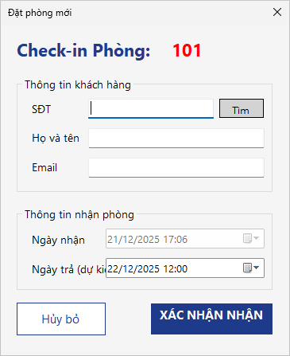
2.2. Màn hình Đặt phòng (Check-in)

Hình ảnh 3.3.3.c. Màn hình đặt phòng.

- Mục đích: Thực hiện quy trình nhận khách.
- Mô tả:
  - Tìm kiếm khách hàng: Nhập số điện thoại -> Nút "Tìm" -> Hệ thống tự động điền tên và email nếu là khách cũ (sử dụng KhachHangBUS).
  - Thông tin lưu trú: Chọn ngày nhận (dtpNgayNhan), ngày trả dự kiến (dtpNgayTra).
  - Xử lý: Khi bấm "Xác nhận nhận phòng", hệ thống tạo phiếu đặt phòng và cập nhật trạng thái phòng sang màu đỏ ("Đang ở").
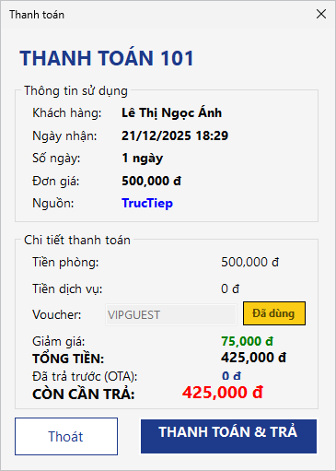
2.3. Màn hình Thanh toán (Checkout)
Hình ảnh 3.3.3.d. Màn hình thanh toán.

- Mục đích: Tính toán chi phí và in hóa đơn.
- Mô tả:
  - Tự động tính toán số ngày ở thực tế.
  - Liệt kê chi tiết tiền phòng và tổng tiền dịch vụ.
  - Tính năng mã giảm giá: Có ô nhập Voucher, hệ thống tự động trừ % giảm giá nếu mã hợp lệ (Kiểm tra qua KhuyenMaiBUS).
  - Hiển thị rõ ràng: Tổng tiền gốc, Số tiền giảm, và Số tiền cần thanh toán cuối cùng.
2.4. Màn hình Quản lý Dịch vụ
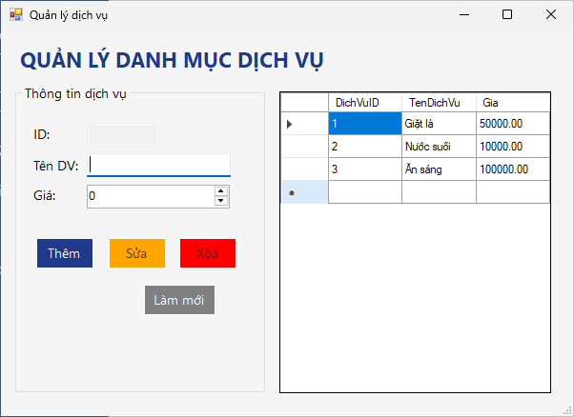
Hình ảnh 3.3.3.e. Màn hình Quản lý dịch vụ.
- Mục đích: Ghi nhận các dịch vụ khách sử dụng (Nước suối, Giặt là, Ăn sáng...).
- Mô tả:
  - Hiển thị danh sách dịch vụ trong ComboBox.
  - Nhập số lượng.
  - Bảng bên dưới (dgvDichVu) liệt kê các dịch vụ mà phòng đó đã dùng.
3. Thiết kế UX - Friendly (Trải nghiệm người dùng)
Phản hồi nhanh (Feedback): Mọi hành động quan trọng (Thêm, Xóa, Thanh toán) đều có MessageBox thông báo kết quả hoặc yêu cầu xác nhận (MessageBoxButtons.YesNo) để tránh thao tác nhầm.
Tối ưu thao tác:
  - Tự động tính toán tổng tiền khi load form thanh toán, nhân viên không cần bấm máy tính ngoài.
  - Tự động điền thông tin khách hàng cũ khi nhập đúng số điện thoại.
Trực quan hóa dữ liệu: Sử dụng Biểu đồ (Chart) trong màn hình Báo cáo để nhân viên dễ dàng so sánh doanh thu theo ngày thay vì chỉ nhìn số liệu thô.
Phân cấp thông tin: Sử dụng các tiêu đề Label in đậm, kích thước lớn ở đầu mỗi Form để người dùng biết mình đang ở chức năng nào (Ví dụ: "THANH TOÁN PHÒNG 101").
3.4. Lập trình và cài đặt
3.4.1. Mục tiêu của giai đoạn
Chuyển bản thiết kế (Giao diện, Kiến trúc, CSDL, Xử lý) thành mã nguồn phần mềm chạy được.
Hoàn thiện từng module/chức năng theo yêu cầu đã đặc tả.
Đảm bảo mã nguồn tuân thủ các quy chuẩn đặt tên và tổ chức thư mục
3.4.2. Công việc chi tiết trong giai đoạn Lập trình
1. Lựa chọn công nghệ
Dự án được xây dựng dựa trên hệ sinh thái Microsoft, đảm bảo tính tương thích cao trên môi trường Windows:
- Ngôn ngữ lập trình: C# - Ngôn ngữ mạnh mẽ, hướng đối tượng, hỗ trợ tốt cho phát triển ứng dụng Desktop.
- Framework: .NET Framework 4.8.1 - Phiên bản ổn định, cung cấp đầy đủ thư viện cho Windows Forms.
- Giao diện (UI): Windows Forms (WinForms) - Công nghệ xây dựng giao diện kéo thả trực quan.
- Hệ quản trị CSDL: Microsoft SQL Server - Sử dụng phiên bản SQL Express hoặc LocalDB cho môi trường phát triển.
- Thư viện đồ họa: System.Windows.Forms.DataVisualization dùng để vẽ biểu đồ báo cáo.
2. Thiết lập môi trường phát triển
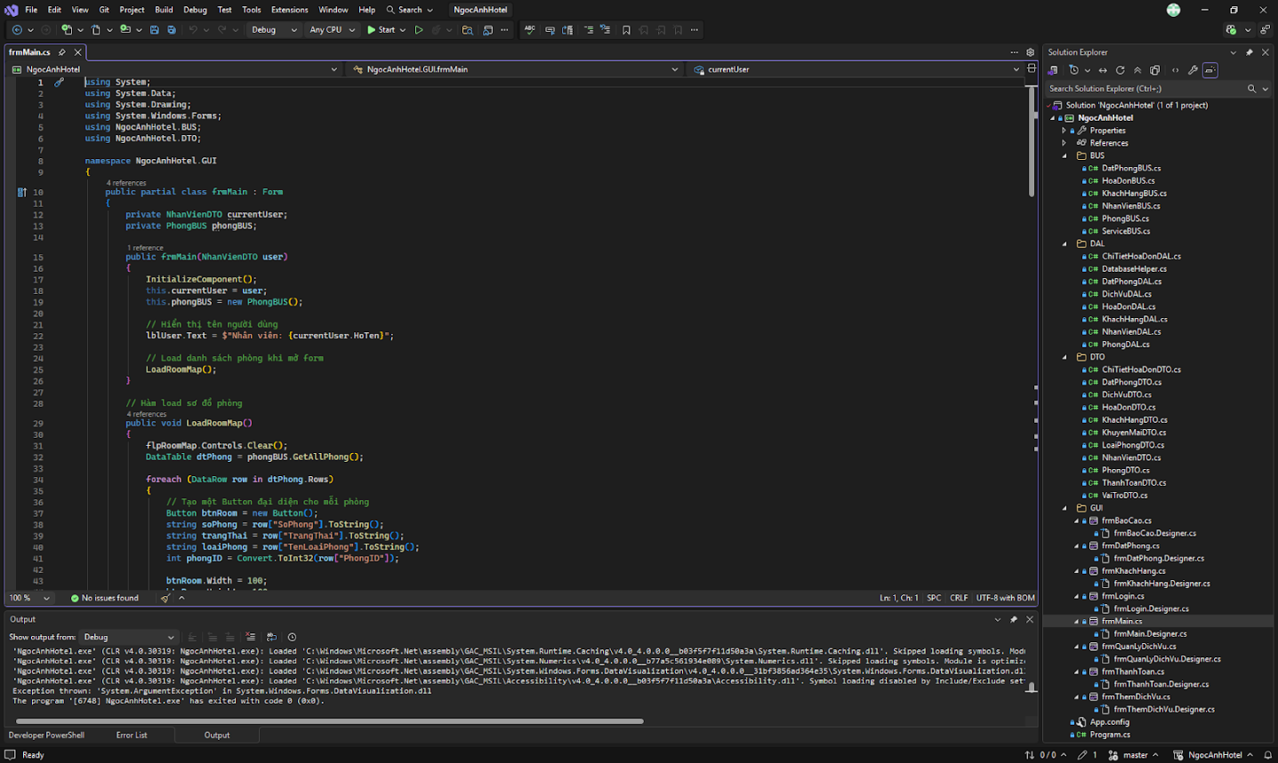
Hình ảnh 3.4.2.a. Giao diện lập trình.
- IDE: Sử dụng Visual Studio (hỗ trợ Solution file .sln và .slnx) để quản lý dự án, thiết kế giao diện và debug.
- Cấu hình kết nối CSDL:
  - Chuỗi kết nối (Connection String) được thiết lập tập trung tại lớp DatabaseHelper.
  - Cấu hình mẫu: Data Source=ADMIN-PC\SQLEXPRESS;Initial Catalog=NgocAnhHotelDB;Integrated Security=True.
- Quản lý phiên bản: Thiết lập file .gitignore và .gitattributes để loại bỏ các file tạm, file build (/bin, /obj) khỏi source control, tối ưu hóa quá trình làm việc nhóm.
3. Lập trình giao diện (UI)
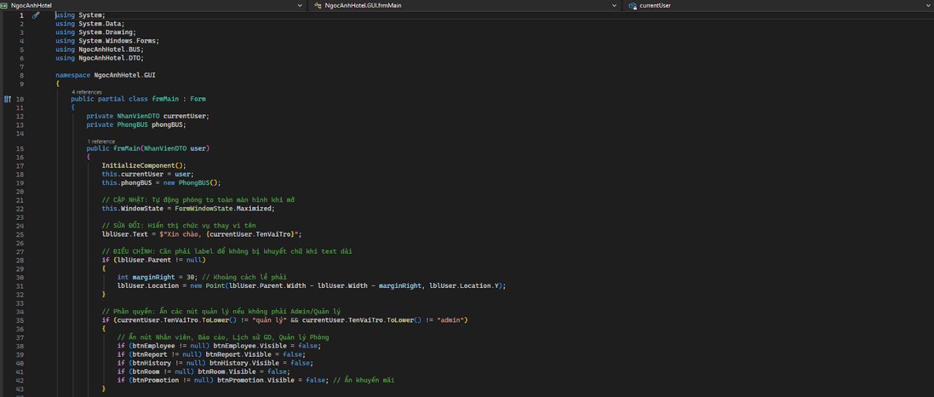
Hình ảnh 3.4.2.b. Lập trình giao diện
Xây dựng các Form chức năng với trải nghiệm người dùng thân thiện:
- Màn hình Dashboard (frmMain): Sử dụng FlowLayoutPanel để hiển thị danh sách phòng động. Mỗi phòng được hiển thị dưới dạng Button với màu sắc thay đổi theo trạng thái (Xanh: Trống, Đỏ: Đang ở).
- Màn hình Nhập liệu (frmDatPhong): Sử dụng GroupBox để phân nhóm thông tin Khách hàng và Thông tin phòng. Dùng DateTimePicker để chọn ngày nhận/trả phòng chính xác.
- Màn hình Danh sách & Tìm kiếm (frmKhachHang, frmQuanLyDichVu): Tích hợp DataGridView để hiển thị dữ liệu dạng bảng. Các ô nhập liệu (TextBox) kết hợp sự kiện Click nút để thực hiện tìm kiếm.
- Màn hình Pop-up: Sử dụng ShowDialog() cho các form con (frmThemDichVu, frmThanhToan) để tập trung thao tác người dùng.

4. Lập trình xử lý nghiệp vụ (Business Logic)
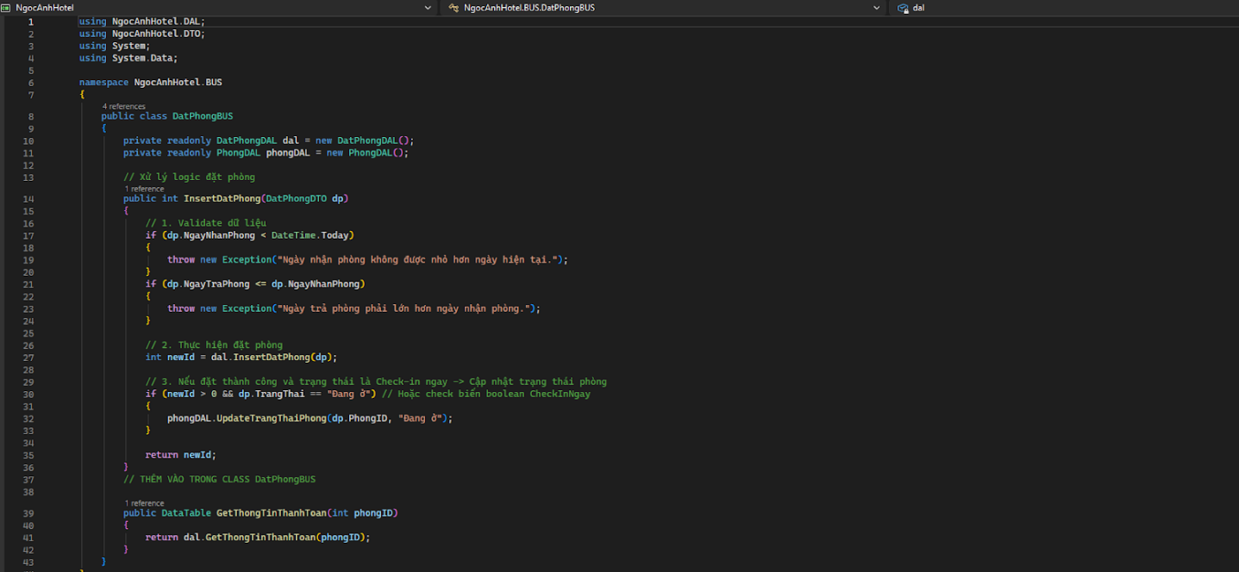
Hình ảnh 3.4.2.c. Lập trình xử lý nghiệp vụ.
Tách biệt logic xử lý vào tầng BUS để đảm bảo quy trình nghiệp vụ chặt chẽ:
- Kiểm tra dữ liệu (Validation):
  - Tại DatPhongBUS: Kiểm tra logic NgayTraPhong phải lớn hơn NgayNhanPhong và ngày nhận không được là quá khứ.
  - Tại KhachHangBUS: Đảm bảo Tên và Số điện thoại không được để trống khi thêm mới.
- Xử lý giao dịch phức tạp:
  - Tại HoaDonBUS: Hàm ThanhToanVaTraPhong thực hiện chuỗi hành động tuần tự: Lưu hóa đơn -> Cập nhật trạng thái đặt phòng -> Cập nhật trạng thái phòng thành "Trống".
  - Tại ServiceBUS: Logic tự động kiểm tra xem đã có hóa đơn chờ chưa để quyết định tạo mới hoặc cập nhật khi thêm dịch vụ.
5. Lập trình kết nối CSDL (Data Access)
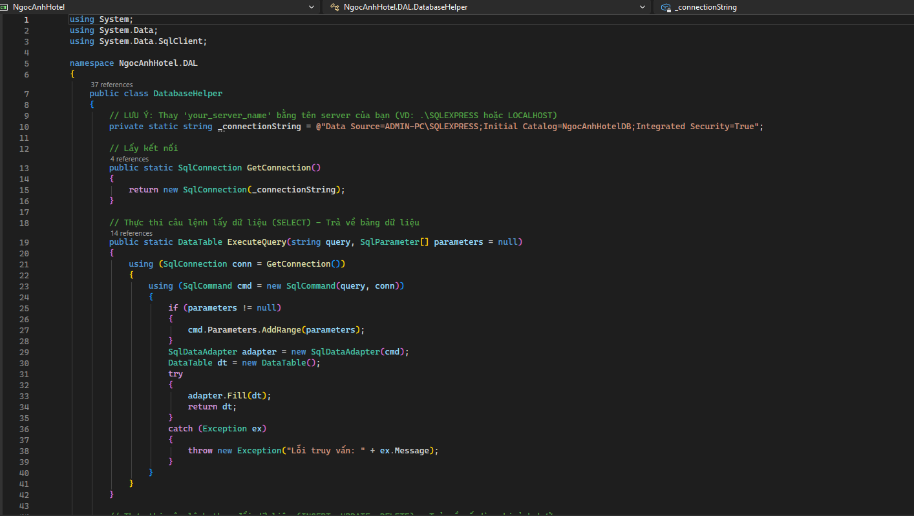
Hình ảnh 3.4.2.d. Kết nối CSDL.
Sử dụng kỹ thuật ADO.NET thuần để tối ưu hiệu năng và kiểm soát câu lệnh SQL:
- Lớp tiện ích DatabaseHelper: Đóng gói các phương thức ExecuteQuery (Select), ExecuteNonQuery (Insert/Update/Delete), ExecuteScalar (Count/GetID) để tái sử dụng.
- Thao tác CRUD:
  - Thêm (Insert): Sử dụng SCOPE_IDENTITY() trong câu lệnh SQL tại DatPhongDAL để lấy ngay ID vừa tạo trả về cho lớp giao diện.
  - Xóa (Delete): Xử lý ngoại lệ trong DichVuDAL để ngăn chặn việc xóa các dịch vụ đã từng được sử dụng trong hóa đơn (ràng buộc khóa ngoại).
  - Tìm kiếm: Sử dụng tham số @Key với toán tử LIKE trong SQL để tìm kiếm khách hàng theo nhiều tiêu chí (Tên, SĐT, Email).
6. Tích hợp các module
Kết nối các thành phần rời rạc thành hệ thống hoàn chỉnh:
- Luồng đăng nhập: Program.cs khởi chạy frmLogin. Sau khi đăng nhập thành công (NhanVienBUS.CheckLogin trả về user), frmLogin ẩn đi và mở frmMain, truyền đối tượng NhanVienDTO để phân quyền và hiển thị tên người dùng.
- Điều hướng ngữ cảnh: Từ sơ đồ phòng (frmMain), sự kiện Click vào phòng sẽ tự động kiểm tra trạng thái phòng để mở form chức năng tương ứng (frmDatPhong nếu trống, menu tùy chọn nếu đang ở).
7. Kiểm thử mức mã nguồn (Unit Test)
- Do đặc thù dự án WinForms Monolithic, việc kiểm thử tập trung vào xử lý ngoại lệ (try-catch) ngay trong quá trình viết code (Coding Phase).
- Các logic quan trọng tại tầng BUS (như tính toán tiền phòng, validate ngày tháng) được đóng gói thành các hàm độc lập, giúp dễ dàng debug và kiểm tra tính đúng đắn trước khi tích hợp vào GUI.
3.5. Kiểm thử và triển khai phần mềm
3.5.1. Tổng quan về Kiểm thử
a. Khái niệm và Mục tiêu
Kiểm thử phần mềm là quá trình thực thi hệ thống Quản lý khách sạn Ngọc Anh nhằm tìm kiếm các lỗi (bugs), khiếm khuyết phần mềm và xác nhận rằng hệ thống đáp ứng đúng các yêu cầu nghiệp vụ đã đề ra trong giai đoạn phân tích.
Mục tiêu kiểm thử đối với dự án:
- Đảm bảo các chức năng cốt lõi (Đặt phòng, Check-in, Thanh toán, Báo cáo) hoạt động chính xác.
- Phát hiện các lỗi về logic nghiệp vụ (ví dụ: ngày trả phòng nhỏ hơn ngày nhận phòng) và lỗi giao diện.
- Đảm bảo tính toàn vẹn dữ liệu khi thao tác với cơ sở dữ liệu SQL Server.
b. Các phương pháp kiểm thử áp dụng
- Kiểm thử Hộp đen (Black Box Testing):
  - Cách thức: Kiểm thử dựa trên giao diện người dùng (GUI - Windows Forms) mà không quan tâm đến mã nguồn bên trong.
  - Áp dụng: Nhập liệu vào các Form (Đăng nhập, Khách hàng, Đặt phòng) để xem kết quả đầu ra có đúng mong đợi hay không.
- Kiểm thử Hộp trắng (White Box Testing) - Mức độ cơ bản:
  - Cách thức: Kiểm tra logic xử lý bên trong code, các luồng dữ liệu và cấu trúc lệnh if-else, try-catch.
  - Áp dụng: Kiểm tra các class trong tầng BUS (Business Logic Layer) như DatPhongBUS.cs, ServiceBUS.cs để đảm bảo các ràng buộc dữ liệu được xử lý đúng.
3.5.2. Quá trình kiểm thử
Lần thử 1: Kiểm thử chức năng Đăng nhập
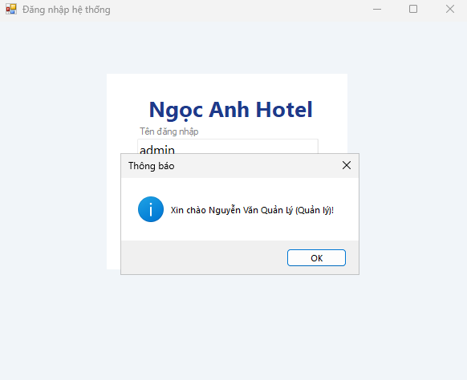
Hình ảnh 3.5.2.a. Kiểm thử đăng nhập.
- Mô tả: Kiểm tra quyền truy cập hệ thống.
- Thực hiện trên: frmLogin.cs và NhanVienBUS.cs.
- Dữ liệu mẫu (từ file SQL): User: admin, Pass: 123456.

STT | Các bước thực hiện | Dữ liệu đầu vào | Kết quả mong đợi | Kết quả thực tế | Trạng thái
1 | Để trống tên đăng nhập hoặc mật khẩu | User:  Pass: | Thông báo: "Vui lòng nhập đầy đủ tên đăng nhập và mật khẩu." | Hiển thị đúng thông báo lỗi. | Pass
2 | Nhập sai mật khẩu | User: admin  Pass: 111 | Thông báo: "Tên đăng nhập hoặc mật khẩu không đúng!" | Hiển thị đúng thông báo lỗi. | Pass
3 | Nhập đúng thông tin | User: admin  Pass: 123456 | Đăng nhập thành công, chuyển sang frmMain, hiển thị tên "Xin chào Nguyễn Văn Quản Lý". | Vào Form chính, hiển thị đúng tên nhân viên. | Pass

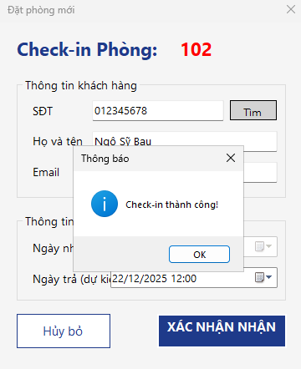
Lần thử 2: Kiểm thử logic Đặt phòng (Check-in)

Hình ảnh 3.5.2.b. Kiểm thử đặt phòng.
- Mô tả: Kiểm tra ràng buộc thời gian và lưu dữ liệu đặt phòng.
- Thực hiện trên: frmDatPhong.cs và DatPhongBUS.cs.
- Logic cần test (trong DatPhongBUS.cs):
if (dp.NgayTraPhong <= dp.NgayNhanPhong) throw new Exception("Ngày trả phòng phải lớn hơn ngày nhận phòng.");
STT | Các bước thực hiện | Dữ liệu đầu vào | Kết quả mong đợi | Kết quả thực tế | Trạng thái
1 | Chọn ngày trả phòng trước ngày hiện tại | Ngày nhận: Hôm nay  Ngày trả: Hôm qua | Hệ thống báo lỗi: "Ngày trả phòng phải lớn hơn ngày nhận phòng." | Hiển thị MessageBox báo lỗi đúng logic code. | Pass
2 | Nhập thông tin khách hàng mới và Check-in | Tên: Trần Văn B  SĐT: 0988777666  Phòng: 101 (Trống) | - Thêm khách hàng mới vào CSDL.  - Tạo phiếu đặt phòng.  - Trạng thái phòng trên sơ đồ chuyển sang màu Đỏ (Đang ở). | Khách hàng được lưu, Phòng 101 chuyển màu đỏ trên frmMain. | Pass

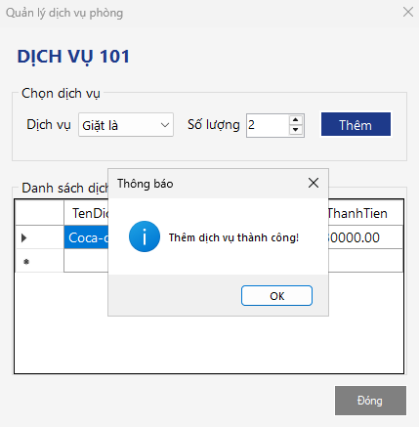
Lần thử 3: Kiểm thử chức năng Thêm dịch vụ
Hình ảnh 3.5.2.c. Kiểm thử dịch vụ.
- Mô tả: Kiểm tra việc thêm dịch vụ vào phòng đang ở và tính toán tiền.
- Thực hiện trên: frmThemDichVu.cs và ServiceBUS.cs.

STT | Các bước thực hiện | Dữ liệu đầu vào | Kết quả mong đợi | Kết quả thực tế | Trạng thái
1 | Chọn dịch vụ và số lượng | Phòng: 101  Dịch vụ: Nước suối (10.000đ)  Số lượng: 2 | - Thêm bản ghi vào bảng ChiTietHoaDon.  - Tổng tiền dịch vụ tăng thêm 20.000đ. | Dịch vụ hiển thị lên lưới dgvDichVu. | Pass
2 | Thêm dịch vụ cho phòng Trống | Phòng: 301 (Chưa có khách) | Hệ thống báo lỗi: "Phòng này hiện không có khách!" (Exception từ ServiceBUS). | Hiển thị thông báo lỗi chính xác. | Pass

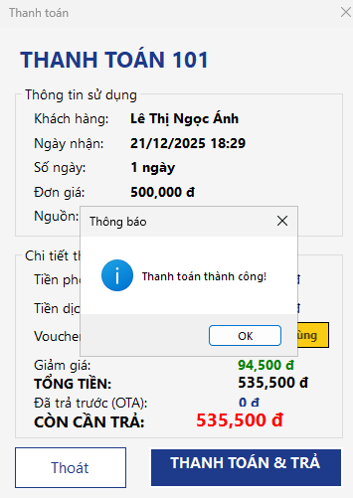
Lần thử 4: Kiểm thử Thanh toán và Trả phòng
Hình ảnh 3.5.2.d. Kiểm thử thanh toán.
- Mô tả: Tính tổng tiền và cập nhật trạng thái phòng sau khi khách đi.
- Thực hiện trên: frmThanhToan.cs và HoaDonBUS.cs.

STT | Các bước thực hiện | Dữ liệu đầu vào | Kết quả mong đợi | Kết quả thực tế | Trạng thái
1 | Mở form thanh toán phòng 101 | Phòng 101 đang ở 2 ngày, dùng 2 nước suối. | - Tiền phòng: 2 * 500.000 = 1.000.000đ  - Dịch vụ: 20.000đ  - Tổng: 1.020.000đ | Các label hiển thị đúng số tiền đã tính toán. | Pass
2 | Nhấn nút "Thanh toán & Trả phòng" | Xác nhận thanh toán | - Hóa đơn lưu trạng thái "Đã thanh toán".  - Phòng 101 trên sơ đồ chuyển về màu Xanh (Trống) hoặc Vàng (Cần dọn). | Phòng trên frmMain chuyển về trạng thái Trống (Màu xanh). | Pass
3.5.3. Triển khai và Cài đặt
Sau khi hoàn tất kiểm thử và sửa lỗi, phần mềm được đóng gói và triển khai theo quy trình sau:
a. Môi trường kỹ thuật
Để phần mềm hoạt động ổn định, máy tính trạm (Client) và máy chủ (Server) cần đáp ứng các yêu cầu sau:
- Hệ điều hành: Windows 10/11 (64-bit).
- Nền tảng (Platform): .NET Framework 4.8.1 (được cấu hình trong App.config).
- Cơ sở dữ liệu: Microsoft SQL Server
- Công cụ hỗ trợ: Visual Studio 2019/2022 (nếu cần chỉnh sửa).
b. Quy trình cài đặt hệ thống
Bước 1: Thiết lập Cơ sở dữ liệu
- Mở SQL Server Management Studio (SSMS).
- Mở file script SQL.sql đi kèm trong bộ cài đặt.
- Thực thi lệnh để tạo cơ sở dữ liệu NgocAnhHotelDB và các bảng: NhanVien, Phong, KhachHang, DatPhong, HoaDon, …
- Dữ liệu mẫu sẽ được tự động thêm vào (User admin, danh sách phòng, dịch vụ cơ bản).
Bước 2: Cấu hình kết nối (Connection String) Do phần mềm sử dụng ADO.NET kết nối trực tiếp, cần cấu hình chuỗi kết nối trong mã nguồn hoặc file config để trỏ đúng về máy chủ SQL.
File cấu hình: DAL/DatabaseHelper.cs.
Cập nhật dòng lệnh sau tương ứng với tên máy chủ thực tế:
private static string _connectionString = @"Data Source=TEN_MAY_TINH\SQLEXPRESS;Initial Catalog=NgocAnhHotelDB;Integrated Security=True";
(Lưu ý: Trong phiên bản triển khai thực tế, chuỗi này nên được đưa ra file App.config để dễ dàng thay đổi mà không cần biên dịch lại code).
Bước 3: Biên dịch và Đóng gói
- Sử dụng Visual Studio để Build giải pháp (NgocAnhHotel.sln) ở chế độ Release.
- Kết quả đầu ra là file thực thi NgocAnhHotel.exe nằm trong thư mục bin/Release.

Bước 4: Hướng dẫn sử dụng nhanh cho nhân viên
- Chạy file NgocAnhHotel.exe.
- Đăng nhập bằng tài khoản mặc định:
  - Tài khoản: admin
  - Mật khẩu: 123456
- Tại màn hình chính (Dashboard), sơ đồ phòng sẽ hiển thị trực quan trạng thái (Xanh: Trống, Đỏ: Có khách).
c. Kết luận về triển khai
Phần mềm đã được xây dựng hoàn chỉnh theo mô hình 3 lớp (3-Layer Architecture):
- GUI: Giao diện WinForms thân thiện.
- BUS: Xử lý nghiệp vụ chặt chẽ (Kiểm tra ngày tháng, tính toán tiền).
- DAL: Tương tác dữ liệu SQL hiệu quả.
Hệ thống sẵn sàng đưa vào sử dụng thử nghiệm tại khách sạn Ngọc Anh.
3.6. Bảo trì phần mềm (SOFTWARE MAINTENANCE)
3.6.1. Khái niệm và Vai trò
a. Khái niệm:
Bảo trì phần mềm là tập hợp các hoạt động thay đổi, chỉnh sửa hệ thống sau khi phần mềm đã được chuyển giao cho khách hàng (Khách sạn Ngọc Anh) và đi vào vận hành thực tế. Đây là giai đoạn dài nhất và tốn kém nhất trong vòng đời phát triển phần mềm.
b. Tại sao cần bảo trì phần mềm?
- Khắc phục lỗi tiềm ẩn: Dù đã kiểm thử, một số lỗi chỉ phát sinh khi có dữ liệu thật hoặc chạy liên tục trong thời gian dài (ví dụ: tràn bộ nhớ, sai lệch số liệu doanh thu khi dữ liệu lớn).
- Thích nghi môi trường: Khách sạn có thể nâng cấp máy tính (Windows 10 lên Windows 11) hoặc thay đổi máy chủ SQL Server.
- Cải tiến tính năng: Chủ khách sạn muốn thêm tính năng mới (ví dụ: Tích hợp máy quét CCCD, xuất báo cáo ra Excel) mà trong phiên bản đầu chưa có.
3.6.2. Các loại hình bảo trì áp dụng
Dự án áp dụng 4 loại hình bảo trì:
Loại bảo trì | Mô tả
Bảo trì sửa lỗi (Corrective Maintenance) | Sửa các lỗi được phát hiện sau khi phần mềm đi vào sử dụng
Bảo trì thích nghi (Adaptive Maintenance) | Điều chỉnh phần mềm để phù hợp với sự thay đổi của môi trường (hệ điều hành, phần cứng, hệ quản trị cơ sở dữ liệu,..)
Bảo trì hoàn thiện (Perfective Maintenance) | Nâng cấp, tối ưu hóa phần mềm theo phản hồi của người dùng hoặc yêu cầu nghiệp vụ mới.
Bảo trì phòng ngừa (Preventive Maintenance) | Cải thiện mã nguồn để dễ bảo trì về sau, phòng ngừa lỗi có thể xảy ra trong tương lai.

3.6.3. Phân tích lỗi và Phương án bảo trì cụ thể
a. Bảo trì Thích nghi (Adaptive Maintenance) - Vấn đề Kết nối CSDL
Hiện trạng (Lỗi): Trong file DAL/DatabaseHelper.cs, chuỗi kết nối (Connection String) đang được gán cứng (Hard-coded):
private static string _connectionString = @"Data Source=ADMIN PC\SQLEXPRESS;Initial Catalog=NgocAnhHotelDB;Integrated Security=True";
=> Rủi ro: Khi triển khai sang máy tính của lễ tân (không phải tên là ADMIN-PC), phần mềm sẽ báo lỗi không kết nối được Server.
Phương án bảo trì:
- Giải pháp: Chuyển chuỗi kết nối ra file cấu hình App.config.
- Thực hiện:
  - Mở file App.config, thêm thẻ <connectionStrings>.
  - Sửa code trong DatabaseHelper.cs để đọc từ ConfigurationManager.
Code đề xuất:
<!-- Trong App.config -->
<connectionStrings>
<add name="HotelDB" connectionString="Data Source=.;Initial Catalog=NgocAnhHotelDB;Integrated Security=True" providerName="System.Data.SqlClient"/>
</connectionStrings>

b. Bảo trì Hoàn thiện (Perfective Maintenance) - Vấn đề Bảo mật
Hiện trạng: Trong file BUS/NhanVienBUS.cs, mật khẩu đang được xử lý ở dạng văn bản thô (Plain text), chưa có mã hóa thực sự dù đã có hàm MD5Hash (nhưng chưa được gọi trong hàm CheckLogin).
// Code hiện tại trong NhanVienBUS.cs
return dal.CheckLogin(tenDangNhap, matKhau); // Pass thô
=> Rủi ro: Nếu lộ CSDL, kẻ xấu có thể thấy ngay mật khẩu của nhân viên.
- Phương án bảo trì:
  - Giải pháp: Áp dụng mã hóa MD5 hoặc SHA256 cho mật khẩu trước khi lưu và khi kiểm tra đăng nhập.
  - Thực hiện: Kích hoạt hàm MD5Hash đã viết sẵn trong NhanVienBUS.cs.
c. Bảo trì Sửa lỗi (Corrective Maintenance) - Logic Nghiệp vụ
Hiện trạng: Trong file GUI/frmDatPhong.cs, khi tính toán ngày ở, hệ thống đang xử lý đơn giản. Nếu khách hàng check-in lúc 23h đêm và check-out lúc 7h sáng hôm sau, hệ thống có thể tính chưa đủ 24h hoặc làm tròn sai lệch doanh thu. Trong file GUI/frmThanhToan.cs:
int soNgay = (int)Math.Ceiling(duration.TotalDays);
if (soNgay < 1) soNgay = 1;
=> Rủi ro: Cách tính Math.Ceiling (làm tròn lên) có thể gây tranh cãi với khách nếu họ chỉ ở quá giờ một chút.
- Phương án bảo trì:
  - Giải pháp: Cập nhật lại công thức tính tiền theo quy định khách sạn (ví dụ: Check-out muộn sau 12h trưa tính 50% ngày, sau 18h tính 100%).
  - Thực hiện: Sửa logic trong DatPhongBUS.GetThongTinThanhToan hoặc trực tiếp tại frmThanhToan.
d. Bảo trì Phòng ngừa (Preventive Maintenance) - Tối ưu giao diện
Hiện trạng: Trong GUI/frmMain.cs, sơ đồ phòng được vẽ động bằng vòng lặp (foreach), nhưng màu sắc đang được gán cứng (Hard-coded color):
case "Trống": btnRoom.BackColor = Color.FromArgb(74, 222, 128); break;
=> Rủi ro: Nếu sau này muốn đổi bộ nhận diện thương hiệu (ví dụ: màu chủ đạo từ Xanh sang Cam), lập trình viên phải tìm và sửa từng dòng code trong nhiều file.
- Phương án bảo trì:
  - Giải pháp: Tạo một class Constants.cs hoặc ThemeHelper.cs để quản lý toàn bộ màu sắc, font chữ chung của ứng dụng.
  - Lợi ích: Khi cần thay đổi giao diện, chỉ cần sửa tại 1 nơi duy nhất.
3.6.4. Quy trình thực hiện bảo trì
- Tiếp nhận yêu cầu: Lễ tân hoặc Quản lý báo lỗi (ví dụ: "Không in được hóa đơn").
- Sao lưu dữ liệu (Backup): Backup file CSDL NgocAnhHotelDB.bak trước khi can thiệp.
- Phân tích & Sửa chữa: Lập trình viên kiểm tra code (Debug) trên môi trường kiểm thử (Local), không sửa trực tiếp trên máy đang chạy.
- Kiểm thử lại (Regression Testing): Đảm bảo việc sửa lỗi A không làm hỏng chức năng B (ví dụ: Sửa logic tính tiền phòng không được làm sai tiền dịch vụ).
- Triển khai & Cập nhật: Copy file .exe mới hoặc chạy script SQL cập nhật cho khách hàng.
Kết luận: Việc bảo trì phần mềm Quản lý khách sạn Ngọc Anh không chỉ dừng lại ở việc sửa lỗi mà còn hướng tới việc hoàn thiện tính năng bảo mật và tối ưu hóa trải nghiệm người dùng, đảm bảo phần mềm hoạt động ổn định lâu dài và mang lại hiệu quả kinh doanh cao nhất.

IV. Kết luận
4.1. Tóm tắt nội dung
Đề tài đã thực hiện thành công việc nghiên cứu và xây dựng quy trình phát triển phần mềm cho Khách sạn Ngọc Anh tại khu vực Tây Hồ, Hà Nội, nhằm thay thế phương thức quản lý truyền thống (ghi chép sổ sách và Excel thủ công) vốn còn nhiều bất cập. Nhóm đã áp dụng mô hình Xoắn ốc (Spiral Model) – một sự kết hợp giữa tính lặp của mô hình bản mẫu và tính hệ thống của mô hình thác nước – để đảm bảo quản lý rủi ro tốt nhất trong bối cảnh sinh viên thực hiện dự án.
Quy trình triển khai bao gồm đầy đủ các giai đoạn cốt lõi của công nghệ phần mềm:
Xác định và phân tích yêu cầu: Khảo sát thực tế qua phỏng vấn và bảng câu hỏi để hình thành tài liệu đặc tả, sơ đồ luồng dữ liệu (DFD) và các Use Case chi tiết.
Thiết kế hệ thống: Xây dựng kiến trúc 3 lớp (3-Tier), thiết kế cơ sở dữ liệu đạt chuẩn 3NF và giao diện người dùng (UI/UX) trực quan với sơ đồ phòng động.
Lập trình và Kiểm thử: Sử dụng ngôn ngữ C# (.NET Framework) và SQL Server để hiện thực hóa các module; đồng thời thực hiện kiểm thử hộp đen và hộp trắng để đảm bảo tính chính xác của nghiệp vụ.
Bảo trì: Đề xuất các phương án bảo trì sửa lỗi, thích nghi và hoàn thiện để hệ thống vận hành ổn định lâu dài.
4.2. Bài học rút ra
Hiểu rõ vòng đời phần mềm: Nhận thức được rằng phát triển phần mềm không chỉ là lập trình mà là một quy trình hệ thống từ khâu xác định yêu cầu đến bảo trì.
Tầm quan trọng của việc khảo sát khách hàng: Việc hiểu đúng "mong muốn" của người dùng và chuyển đổi chúng thành "đặc tả kỹ thuật" là yếu tố quyết định sự thành công của sản phẩm.
Kỹ năng làm việc nhóm và chuẩn hóa: Sử dụng quy trình như một "ngôn ngữ chung" để phối hợp giữa các thành viên (làm giao diện, CSDL, viết báo cáo) và tuân thủ các quy chuẩn đặt tên mã nguồn.
Tư duy quản lý rủi ro: Biết cách nhận diện các nguy cơ tiềm ẩn ngay từ khâu phân tích để tránh việc phải "đập đi xây lại" ở các giai đoạn sau.
4.3. Hạn chế và hướng phát triển
Hạn chế:
Phạm vi chức năng: Hệ thống hiện chỉ tập trung vào các nghiệp vụ nội bộ cốt lõi (Check-in, Check-out, Thanh toán, Dịch vụ cơ bản), chưa tích hợp cổng thanh toán trực tuyến hoặc quản lý kho nguyên vật liệu nhà bếp.
Tính kết nối: Chưa đồng bộ dữ liệu hai chiều với các kênh phân phối phòng trực tuyến (OTA) như Booking.com hay Agoda.
Kinh nghiệm thực tiễn: Do nhóm là sinh viên, một số xử lý về bảo mật (như mã hóa mật khẩu) và tối ưu hiệu năng khi dữ liệu lớn vẫn còn ở mức độ minh họa.
Cấu hình hệ thống: Chuỗi kết nối CSDL vẫn còn đang bị gán cứng trong mã nguồn, gây khó khăn khi triển khai trên các môi trường khác nhau.
Hướng phát triển:
Mở rộng tính năng: Tích hợp module đặt phòng trực tuyến cho khách hàng, hỗ trợ gửi thông báo tự động qua Email/Zalo/SMS.
Nâng cao bảo mật: Kích hoạt các hàm mã hóa MD5/SHA256 cho toàn bộ hệ thống tài khoản và phân quyền chuyên sâu hơn.
Tối ưu hóa triển khai: Chuyển các thông số cấu hình ra file App.config để dễ dàng cài đặt và bảo trì thích nghi.
Hoàn thiện UI/UX: Xây dựng hệ thống quản lý giao diện tập trung (ThemeHelper) để dễ dàng thay đổi bộ nhận diện thương hiệu.

V. Tài liệu tham khảo
[1] ThS. Bùi Thị Thanh (2025). Bài giảng và hướng dẫn học phần Công nghệ phần mềm. Học viện Hành chính và Quản trị công.
[2] Royce, W. W. (1970). Managing the Development of Large Software Systems. (Cơ sở lý thuyết về Mô hình Thác nước - Waterfall Model).
[3] Boehm, B. (1986). A Spiral Model of Software Development and Enhancement. (Cơ sở lý thuyết về Mô hình Xoắn ốc - Spiral Model).
[4] Object Management Group (OMG). Unified Modeling Language (UML) Specification. (Hệ thống ngôn ngữ mô hình hóa sử dụng cho sơ đồ Use Case và biểu đồ thực thể).
[5] Microsoft Corporation. C# Language Documentation & .NET Framework 4.8.1 Guide. (Tài liệu kỹ thuật về ngôn ngữ lập trình và nền tảng phát triển hệ thống).
[6] Microsoft Corporation. SQL Server Management Studio (SSMS) & Transact-SQL Reference. (Tài liệu hướng dẫn thiết kế và truy vấn cơ sở dữ liệu).

